
DESCRIPCIÓN BREVE
Este proyecto detalla la creación de una Aplicación Web (MentorCore) cuyo objetivo es digitalizar y centralizar la gestión de la formación en empresa (FE)
Autor/a:
Cristina Muñiz Marín
Tutoría:
Eduardo Chapulí González
Convocatoria:
Junio 2026

2VIFC303
CURSO 2025 - 2026

PROYECTO
INTERMODULAR II
Desarrollo de Aplicaciones Web
INDICE DE CONTENIDOS

INDICE DE ILUSTRACIONES
Ilustración 1. Tabla de Requisitos Funcionales 3
Ilustración 2. Tabla de Requisitos no funcionales sobre Usabilidad y Accesibilidad 4
Ilustración 3. Tabla de Requisitos no funcionales sobre Seguridad 4
Ilustración 4. Tabla de Requisitos no funcionales sobre Mantenimiento 4
Ilustración 5. Diagrama de Casos de uso 5
Ilustración 6. Tabla de descripción de los actores 6
Ilustración 7.Caso de uso: Login (RF1) 7
Ilustración 8.Caso uso: Registrar tarea diaria (RF2) 8
Ilustración 9.Caso de uso: Validar tareas (RF5) 9
Ilustración 10.Caso de uso: Gestionar documentación(RF3/RF6) 10
Ilustración 11. Caso de uso: Emitir valoración final (RF7) 11
Ilustración 12. Caso de uso: Gestionar usuarios (RF10) 12
Ilustración 13.Caso de uso: Gestionar empresas (RF11/RF12) 13
Ilustración 14.Caso de uso: Notificaciones (RF13) 14
Ilustración 15.Diagrama Entidad-Relación 15
Ilustración 16. Diagrama de clases 16
Ilustración 17.GUI Login 17
Ilustración 18.GUI Alumno/Inicio 18
Ilustración 19.GUI Alumno/Registro tareas 18
Ilustración 20.GUI Alumno/Documentos 19
Ilustración 21.GUI Alumno/Progreso 19
Ilustración 22.GUI Alumno/Valoración final 20
Ilustración 23.GUI Alumno/Notificaciones 20
Ilustración 24.GUI Tutor Centro/Búsqueda alumno 21
Ilustración 25.GUI Tutor Centro/Inicio 21
Ilustración 26.GUI Tutor Centro/Supervisar tareas 22
Ilustración 27.GUI Tutor Centro/Validar documentación 22
Ilustración 28.GUI Tutor Centro/Supervisar progreso 23
Ilustración 29.GUI Tutor Centro/Valoración final 23
Ilustración 30.GUI Tutor Centro/Generar informes 24
Ilustración 31.GUI Tutor Centro/Notificaciones 24
Ilustración 32.GUI Tutor Empresa/Búsqueda alumno 25
Ilustración 33.GUI Tutor Empresa/Inicio 25
Ilustración 34.GUI Tutor Empresa/Supervisar tareas 26
Ilustración 35.GUI Tutor Empres/Subir documentación 26
Ilustración 36.GUI Tutor Empresa/Valoración final 27
Ilustración 37.GUI Tutor Empresa/Notificaciones 27
Ilustración 38.GUI Administrador/Inicio 28
Ilustración 39.GUI Administrador/Gestionar usuarios 28
Ilustración 40.GUI Administrador/Crear usuario 29
Ilustración 41.GUI Administrador/Modificar usuario 29
Ilustración 42.GUI Administrador/Eliminar usuario 30
Ilustración 43.GUI Administrador/Gestionar empresas 30
Ilustración 44.GUI Administrador/Crear empresa 31
Ilustración 45.GUI Administrador/Modificar empresa 31
Ilustración 46.GUI Administrador/Eliminar empresa 32
Ilustración 47.GUI Administrador/Configurar parámetros 32
Ilustración 48.GUI Administrador/Notificaciones 33
Ilustración 49.Mapa navegabilidad Login 34
Ilustración 50. Mapa navegabilidad Alumno 34
Ilustración 51. Mapa navegabilidad Tutor Centro 35
Ilustración 52. Mapa navegabilidad Tutor Empresa 35
Ilustración 53. Mapa navegabilidad Administrador 36

INTRODUCCIÓN
El presente documento corresponde a la documentación del Proyecto Intermodular del CFGS en Técnico Superior de Desarrollo de Aplicaciones Web del curso 2025- 2026 realizado en CIFP La Laboral en Gijón.
A lo largo de este documento se irán resolviendo tareas esenciales para cualquier proyecto de Desarrollo Web haciendo que éste sea una base para futuros proyectos en los que nos embarquemos.
El nombre de esta aplicación de gestión es MentorCore, se combina la palabra Mentor que hace referencia a la figura del tutor o guía, con la palabra Core que referencia al centro, núcleo o un mismo lugar.
Con este nombre se busca proyectar una imagen de solidez y profesionalismo que son elementos cruciales para una plataforma en la que convergen centros educativos y empresas.
Este proyecto se materializa en una aplicación web intuitiva y segura diseñada para optimizar los procesos administrativos y formativos asociados a las FE.

1. OBJETIVOS DEL PROYECTO
Estos objetivos expresan la meta que se persigue con el desarrollo de la aplicación MentorCore. Estos se dividen en un objetivo general que define el propósito del sistema y una lista de objetivos específicos que detallan las funcionalidades y requisitos técnicos necesarios para alcanzar dicha meta.
1.1 OBJETIVO GENERAL DEL PROYECTO
MentorCore es una aplicación para gestionar las prácticas de las FE. Con este proyecto se busca agilizar el proceso que conlleva toda la documentación y gestión de dichas prácticas.
Uno de los inconvenientes de realizar este proceso de gestión manualmente es la generación de archivos en papel, los desplazamientos al centro y los horarios.
Con esta aplicación se busca centralizar todas las acciones que se presentan en la realización de unas prácticas en un solo lugar, sin desplazamientos y al alcance de todos los usuarios registrados. Permitiendo un seguimiento más exhaustivo y organizado por parte de todos los colaboradores.
1.2 OBJETIVOS ESPECÍFICOS
El alcance del proyecto se define a través de los siguientes objetivos específicos, los cuales están diseñados para demostrar la capacidad técnica y funcional de la aplicación:

- Objetivo 1: Gestión de tareas y documentación
Implementar un sistema de flujo de trabajo basado en roles (Tutor, Tutor Empresa, Alumno y Administrador) que automatice las tareas administrativas de la FE. Este sistema deberá gestionar la creación, validación ,firma y archivo de los documentos legales clave (Convenio, Fichas diarias de Trabajo, Documentación personal, etc.) garantizando que cada actor solo tenga el permiso mínimo necesario para completar sus tareas asignadas.

- Registro diario del alumno: Implementar un espacio para que el alumno registre y detalle las tareas diarias realizadas en la empresa, incluyendo el tiempo dedicado y una descripción.
- Centralizar la documentación: Diseñar una sección donde se pueda subir y almacenar todos los documentos necesarios (convenios, anexos, seguros, etc.) para los tres roles (Alumno, Tutor y Tutor Empresa).

- Objetivo 2: Seguimiento, valoración y comunicación
Diseñar y desarrollar un módulo de seguimiento que permita al alumno registrar diariamente sus tareas, actividades y cómputo de horas de práctica en la empresa. La aplicación debe proporcionar al Tutor y al Tutor Empresa herramientas de supervisión en tiempo real, facilitando el seguimiento semanal y la posterior generación del informe final de la evaluación (APTO / NO APTO)

- Facilitar el seguimiento del profesor: Proporcionar un espacio de control que muestre el progreso de las tareas, la asistencia y el estado de la documentación de cada alumno.
- Permitir la comunicación cruzada entre el tutor y el tutor empresa: Crear un espacio o un formulario donde tanto la empresa como el profesor realicen valoraciones del desempeño del alumno.
- Optimizar la comunicación: crear un sistema de mensajería para que el tutor pueda enviar avisos tanto al alumno como al tutor de la empresa.

- Objetivo 3: Funciones técnicas
Garantizar que la interfaz de usuario (UI/UX) de la aplicación sea accesible para todos los usuarios , cumpliendo los criterios de las Pautas de Accesibilidad para el Contenido Web(WCAG).
Así mismo, se deberá integrar medidas técnicas y organizativas de seguridad desde la fase de diseño , cumpliendo con los requisitos del Reglamento General de Protección de Datos (RGPD) y la Ley Orgánica de Protección de Datos (LOPD).
Se definirá e implementará una arquitectura de software en capas y un modelo de bases de datos relacional. Este diseño debe garantizar la integridad, consistencia y trazabilidad de los datos críticos de los alumnos, empresas y acuerdos legales, asegurando una base sólida para el crecimiento futuro del sistema.

- Usabilidad y accesibilidad: implementar un diseño responsive que permita una correcta visualización y uso de la plataforma tanto en dispositivos móviles como de escritorio.
- Privacidad de los datos: Crear medidas de seguridad configurando los roles y permisos para garantizar el cumplimiento de la Ley de Protección de Datos.
- Administración del sistema: El Administrador podrá gestionar los usuarios, roles, empresas colaboradoras y configurar parámetros globales en la aplicación.
2 ANÁLISIS Y DISEÑO
Una vez definidos el alcance y los objetivos de MentorCore, la fase de Análisis y Diseño se convierte en el plano de construcción detallado que garantiza la correcta implementación del software.
Esta sección traslada los requisitos funcionales y no funcionales, previamente identificados en el dominio FE, a modelos y especificaciones técnicas concretas, asegurando que la solución final sea robusta, escalable y cumpla con las normativas legales.
2.1 REQUISITOS FUNCIONALES (RF)
Se profundiza en la interacción del usuario con el sistema, detallando los Casos de Uso críticos y definiendo las Reglas de Negocio que rigen el flujo de trabajo de la FE. Esto establece la Especificación de Requisitos Funcionales (RF), sirviendo como contrato entre la necesidad del cliente y el desarrollo.

Requisito | Rol | Función | Descripción
RF1 | Todos | Gestión de sesión | El sistema debe permitir a cualquier usuario iniciar y cerrar la sesión y recuperar la contraseña
RF2 | Alumno | Registro de tareas | Debe poder registrar diariamente las tareas realizadas (Fecha, descripción y tiempo invertido) así como consultar su propio progreso.
RF3 | Alumno | Subir documentos | Debe poder subir documentos personales y de las prácticas al expediente personal digital y también poder visualizarlos.
RF4 | Tutor | Panel de seguimiento | Debe poder visualizar un resumen del progreso general de los alumnos (Horas, documentación , tareas)
RF5 | Tutor | Control de tareas | Debe poder revisar las tareas de los alumnos (revisar y validar o rehacer)
RF6 | Tutor/ Tutor Empresa | Gestión de documentos | El sistema debe permitir a ambos subir, revisar y descargar los documentos relacionados con el alumno.
RF7 | Tutor/ Tutor Empresa | Valoraciones | La aplicación debe contar con un formulario detallado para que ambas partes puedan introducir la valoración final del alumno (notas y comentarios)
RF8 | Tutor | Generar informes | El sistema debe permitir exportar la documentación en PDF
RF9 | Tutor Empresa | Revisión de tareas | Debe poder consultar el registro de tareas del alumno y validarlas.
RF10 | Administrador | Gestión de cuentas (CRUD) | Debe poder crear, modificar, suspender o eliminar cuentas de todos los roles (Tutor, Alumno y Tutor Empresa).
RF11 | Administrador | Gestión de empresas | Debe permitir el alta, baja y modificación de la información de las empresas
RF12 | Administrador | Configuraciones globales | El sistema debe permitir al administrador configurar parámetros como rango de fechas del curso, tipos de documentos obligatorios, plantillas, etc.
RF13 | Todos | Notificaciones | El sistema debe enviar notificaciones cuando se realice algún cambio en la aplicación (tarea realizada, documentación pendiente, etc.)
Ilustración 1. Tabla de Requisitos Funcionales

2.2 REQUISITOS NO FUNCIONALES (RNF)
Estos requisitos establecen los criterios bajo los cuales el sistema debe operar. A diferencia de los requisitos funcionales, que especifican qué hace el sistema, los RNF detallan cómo debe funcionar, atendiendo a la experiencia de usuario, el rendimiento, la mantenibilidad y el cumplimiento legal.
Los RNF se centran en garantizar la fiabilidad del servicio y la protección de los datos personales y académicos manejados en el contexto de las FE

a) Usabilidad y Accesibilidad
La aplicación al ser utilizada tanto por personal docente, personal de la empresa como por los alumnos, debe ser intuitiva y universalmente accesible.
Requisito | Función | Descripción
RNF1 | Diseño responsive | La aplicación debe ser funcional y verse correctamente en cualquier dispositivo
RNF2 | Accesibilidad | La interfaz debe seguir las directrices básicas de accesibilidad web (WCAG)
Ilustración 2. Tabla de Requisitos no funcionales sobre Usabilidad y Accesibilidad
b) Seguridad
Dado que MentorCore gestiona la información académica y personal de estudiantes y datos fiscales de empresas colaboradoras, este requisito es de alta prioridad.
Requisito | Función | Descripción
RNF3 | Autenticación | Implementar Hashing para contraseñas
RNF4 | Control de acceso (ACL) | Sistema de permisos basado en el rol que impida el acceso a datos y funciones no autorizadas
RNF5 | Cumplimiento LOPD / GDPR | Tratamiento de los datos personales y sensibles. Almacenamiento y consentimiento
Ilustración 3. Tabla de Requisitos no funcionales sobre Seguridad
c)Mantenimiento
Estos requisitos definen la capacidad del sistema para funcionar eficientemente bajo las condiciones de uso esperadas.
Requisito | Función | Descripción
RNF6 | Rendimiento | Las operaciones criticas (registro de tareas, búsqueda de parámetros, etc.) no deben exceder los 3 segundos de tiempo de respuesta.
RNF7 | Copias de seguridad | Debe establecerse un protocolo de copias de seguridad de la base datos para evitar la pérdida de estos.
RNF8 | Escalabilidad | La arquitectura de la base de datos y la aplicación deben ser capaces de crecer sin requerir una reescritura del código.
Ilustración 4. Tabla de Requisitos no funcionales sobre Mantenimiento

2.3 CASOS DE USO
En esta sección se describe y visualiza cómo los actores interactúan con el sistema para ejecutar las funciones descritas en los RF (Requisitos Funcionales).

2.3.1 DIAGRAMA DE CASOS DE USO
El Diagrama de Casos de Uso (DCU) es una herramienta fundamental dentro del Lenguaje Unificado de Modelado (UML). Se utiliza en la fase de análisis y diseño para representar gráficamente el alcance funcional de la aplicación, conocido como la frontera del sistema.
El objetivo principal de este diagrama es dar una visión fácil de comprender sobre la estructura del sistema, ilustrando los siguientes elementos:
- La frontera del sistema: Es el rectángulo que delimita MentorCore, separando las funcionalidades internas de los actores externos.
- Actores (Roles): Las entidades externas (usuarios o sistemas) que interactúan con la aplicación, en nuestro caso, el Administrador, el Tutor, el Tutor Empresa y el Alumno.
- Casos de uso: Las funcionalidades principales que los actores solicitan o que el sistema proporciona, tal y como se detalla en los Requisitos Funcionales (RF).
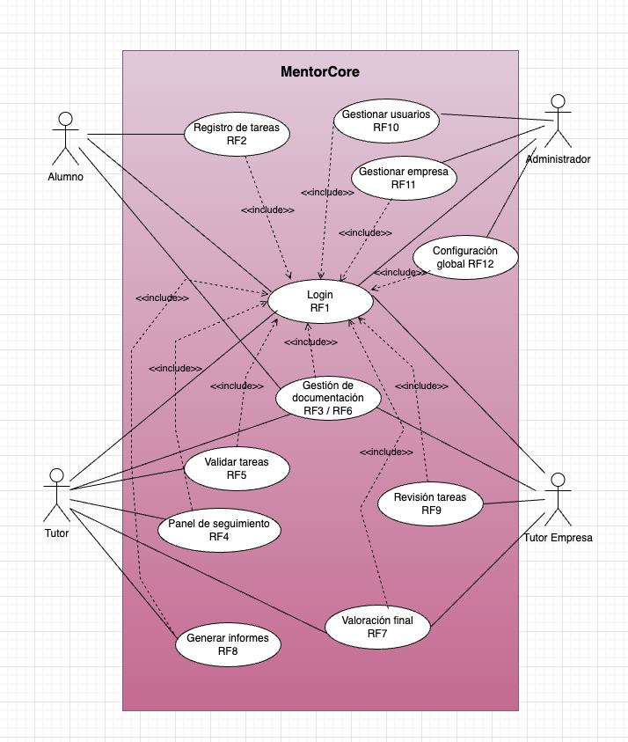
Ilustración 5. Diagrama de Casos de uso

2.3.2 DESCRIPCIÓN DE LOS ACTORES
En el contexto del desarrollo de software, los Actores, son cualquier entidad, persona o sistema externo que interactúa con la aplicación para llevar a cabo una función o que tiene un interés directo en el resultado del proyecto.
El análisis de los actores es crucial para:
- Definir la Frontera del sistema: Establecer quién tiene permiso para iniciar, modificar o validar la documentación y los datos relacionados con la FE.
- Modelar la Seguridad (RBAC): Sentar las bases para una arquitectura de seguridad basada en el control de acceso por roles (RBAC), lo que es fundamental para proteger los datos académicos y personales sensibles (RGPD).
- Diseño de experiencia de usuario (UX/UI): Adaptar las interfaces y funcionalidades para cada perfil de usuario.
A continuación, se presenta la clasificación de los actores que intervienen en el ciclo de vida de la FE en MentorCore, detallando su rol, sus intereses principales en la plataforma y sus responsabilidades clave dentro del flujo de la aplicación:
Actor | Descripción | Objetivos principales en el sistema
Alumno | Estudiante que realiza la Formación en Empresa (FE) | Registrar sus tareas diarias de forma clara y concisa, subir la documentación personal que se precise. Revisar su progreso y tener acceso a su valoración final.
Tutor | Profesor del centro educativo al que pertenece el alumno. Responsable del seguimiento y evaluación del alumno. | Supervisar el progreso de las tareas del alumno, validar documentos, comunicarse con la empresa y emitir la valoración final.
Tutor Empresa | Persona de contacto en la empresa responsable de supervisar al alumno durante el periodo de las FE | Revisar el registro de tareas del alumno, subir documentación de la empresa y emitir la valoración de desempeño del alumno.
Administrador | Usuario con máximos privilegios. Se encarga de la configuración, mantenimiento y gestión de usuarios. | Gestionar las cuentas de usuario, configurar empresas y parámetros globales del sistema.
Ilustración 6. Tabla de descripción de los actores
2.3.3 DESCRIPCIÓN DE LOS CASOS DE USO
Tras el registro visual de las funcionalidades del sistema a través del Diagrama de Caos de Uso (DCU), esta sección proporciona la especificación detallada de las interacciones funcionales de MentorCore.
El objetivo principal es traducir los RF detallados anteriormente en pasos secuenciales que describen la interacción entre los actores y la aplicación. Al especificar los flujos, se delimita formalmente el alcance del proyecto y se garantiza que la logia de negocio de la aplicación se implemente correctamente.

CASO DE USO: Login (RF1)
Identificador |  | CU-1
Versión | 1.0 | Fecha | 06/11/2025
Autor/a |  | Cristina Muñiz Marín
Descripción |  | Este caso de uso describe el procedimiento de inicio y cierre de sesión en la aplicación, garantizando que cada usuario acceda a su panel correspondiente según su rol.
Actores |  | Todos los usuarios (Alumno, Tutor, Tutor Empresa, Administrador)
Precondición |  | El usuario debe existir en el sistema y tener credenciales válidas.
Flujo principal |  | - El usuario accede a la pantalla de login.  - Introduce su correo electrónico y contraseña.  - El sistema valida las credenciales.  - Si son correctas, se inicia la sesión y se muestra el panel correspondiente según el rol.  - El usuario puede cerrar sesión en cualquier momento pulsando “Cerrar sesión”.
Flujos alternativos |  | - Credenciales incorrectas:  2a. El sistema muestra un mensaje de error y solicita reintento.  - Usuario bloqueado:  2b. El sistema deniega acceso y sugiere recuperar contraseña.  - Recuperación de contraseña:  2c. El usuario solicita restablecimiento y recibe un enlace por correo.
Postcondición |  | Sesión iniciada y usuario autenticado, o sesión denegada si hubo error.
Reglas |  | Tras 5 intentos fallidos consecutivos, la cuenta se bloquea temporalmente.
Diagrama
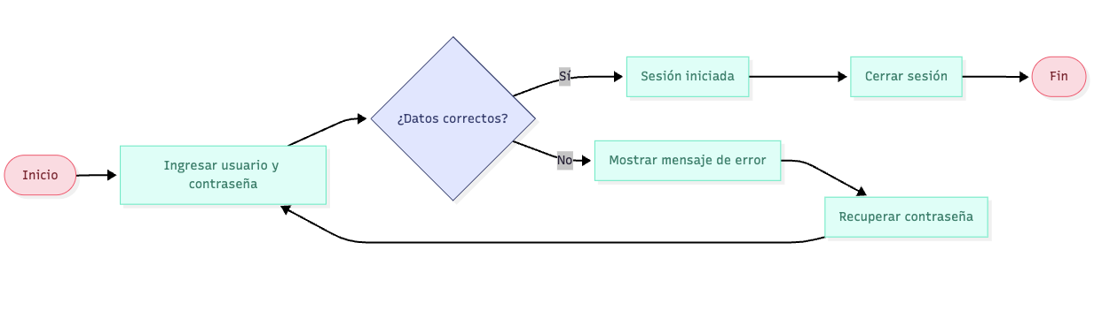

Ilustración 7.Caso de uso: Login (RF1)

CASO DE USO: Registrar tarea diaria (RF2)
Identificador |  | CU-2
Versión | 1.0 | Fecha | 06/11/2025
Autor/a |  | Cristina Muñiz Marín
Descripción |  | Este caso de uso describe como es el procedimiento para que el alumno registre, documente y almacene las actividades realizadas durante su jornada de prácticas en la empresa
Actores |  | Alumno
Precondición |  | El alumno debe haber iniciado sesión en la aplicación / plataforma
Flujo principal |  | - El alumno accede a la sección de “Registro de Tareas”.  - El sistema muestra un formulario de registro con diferentes campos.  - El alumno introduce la fecha, la descripción detallada de la tarea y el tiempo empleado.  - El alumno pulsa el botón de “guardar”.  - El sistema valida los datos ( campos obligatorios, formato de fecha y tiempo).  - El sistema registra la tarea, le asigna el estado de “Pendiente de revisión” y notifica al alumno sobre la confirmación del registro y avisa al Tutor sobre la nueva tarea.
Flujos alternativos |  | - Campos incompletos:  5a. El sistema detecta que falta algún campo obligatorio.  5b. El sistema muestra un mensaje de error.  5c. El Alumno vuelve al paso 3.  - Edición después de validar  3a. El Alumno intenta editar una tarea validada por el Tutor de la FE.  3b. El sistema deniega la solicitud y muestra un mensaje (“Tarea ya validada. Por favor contacte con su Tutor”)
Postcondición |  | Se registra un nuevo ítem en el “cuaderno de tareas” del Alumno con estado de “Pendiente de revisión”.
Reglas |  | La tarea sólo puede registrarla el Alumno. El tiempo registrado se agregará al contador de horas de la FE
Diagrama
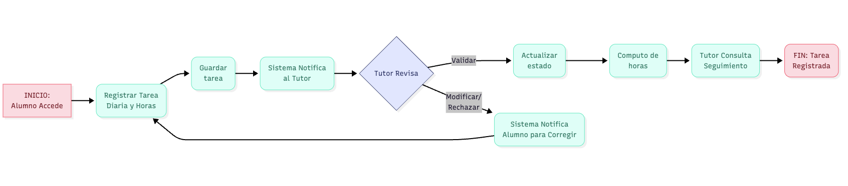

Ilustración 8.Caso uso: Registrar tarea diaria (RF2)

CASO DE USO: Validar tareas (RF5)
Identificador |  | CU-3
Versión | 1.0 | Fecha | 06/11/2025
Autor/a |  | Cristina Muñiz Marín
Descripción |  | Este caso de uso describe el procedimiento de revisar, aprobar o solicitar correcciones de las tareas diarias registradas por los alumnos
Actores |  | Tutor
Precondición |  | El Tutor debe hacer iniciado sesión. /Deben existir tareas con estado “Pendiente de revisión”
Flujo principal |  | - El Tutor accede al Panel de Seguimientos (RF4) y a la lista de tareas pendientes.  - El sistema muestra las tareas pendientes de revisión de los alumnos.  - El Tutor revisa la descripción, la fecha y el tiempo empleado de las tareas.  - El Tutor selecciona la tarea y pulsa la opción de “Validar” o “Rechazar” según convenga.  - Si selecciona “Validar”. El sistema actualiza el estado a ”Validada” y añade las horas al contador.  - Si selecciona “Rechazar”. Debe introducir un comentario. El sistema actualiza el estado a “Rechazada” y notifica al alumno para que corrija la tarea y la reenvié (El estado vuelve a “Pendiente de revisión”)
Flujos alternativos |  | - Tareas no encontradas:  2a. Si no hay tareas pendientes, el sistema muestra un mensaje informativo.
Postcondición |  | El estado de la tarea cambia a “Validada” esto acumula horas o “Rechazada” se notifica al alumno y las horas quedan pendientes.
Reglas |  | Solo el Tutor puede validar las horas registradas.
Diagrama
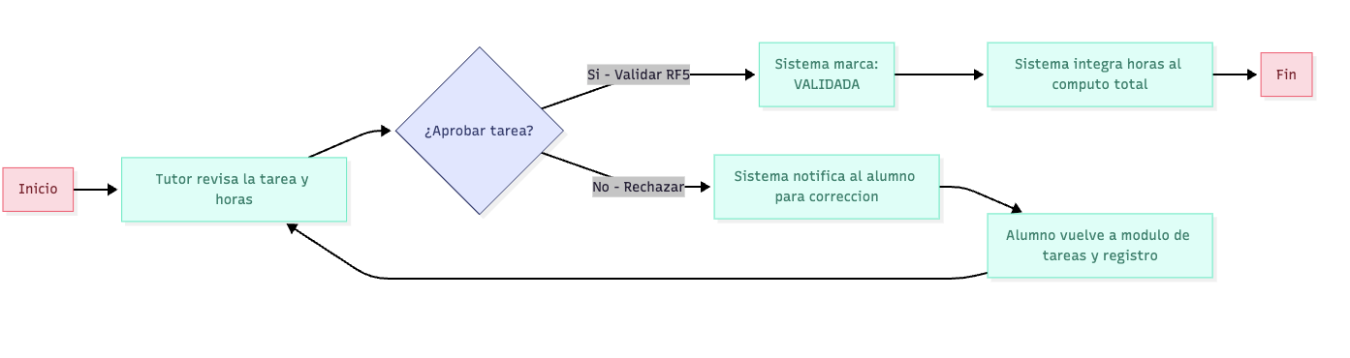
Ilustración 9.Caso de uso: Validar tareas (RF5)

CASO DE USO: Gestionar documentación (RF3 / RF6)
Identificador |  | CU-4
Versión | 1.0 | Fecha | 06/11/2025
Autor/a |  | Cristina Muñiz Marín
Descripción |  | Este caso de uso describe el procedimiento de permiso de subida, almacenamiento, clasificación y descarga de archivos requeridos para las FE
Actores |  | Alumno, Tutor y Tutor Empresa
Precondición |  | El usuario debe haber iniciado sesión. /El Alumno debe estar asignado a una Empresa.
Flujo principal |  | Subida:  - El actor (Alumno o Tutor) accede a la sección de “Expediente”  - El actor selecciona el tipo de documento a subir (DNI, Convenio, Contrato, etc.)  - El actor sube el archivo desde su dispositivo.  - El sistema valida el formato del archivo (PDF, DOCX, etc.) y lo almacena.  - El sistema actualiza el estado del Expediente del alumno.  Descarga /Revisión:  - El Tutor Empresa o Tutor accede al “Expediente” de un Alumno.  - El sistema muestra la lista de documentos subidos por el Alumno y el Tutor Empresa.  - El Tutor puede seleccionar visualizar o descargar el documento.
Flujos alternativos |  | - Formato de archivo inválido:  4a. El sistema rechaza el archivo y notifica al usuario de los formatos permitidos.  - El documento ya existe:  4b. El sistema pregunta al actor si desea reemplazar la versión anterior del documento.
Postcondición |  | El documento se almacena en el servidor y su registro se actualiza en la base de datos (Tipo y Propietario)
Reglas |  | El Alumno sólo puede ver y descargar sus propios documentos./ El Tutor Empresa y el Tutor pueden descargar todos los documentos del alumno.
Diagrama
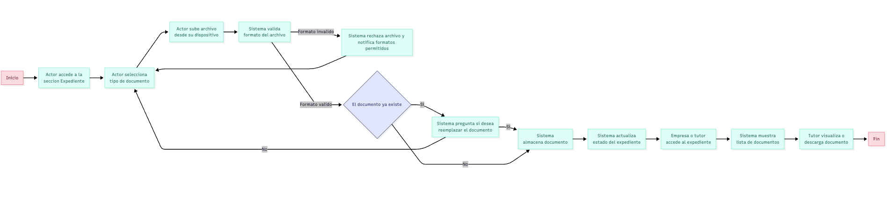
Ilustración 10.Caso de uso: Gestionar documentación(RF3/RF6)
CASO DE USO: Emitir valoración final (RF7)
Identificador |  | CU-5
Versión | 1.0 | Fecha | 06/11/2025
Autor/a |  | Cristina Muñiz Marín
Descripción |  | Este caso de uso describe el procedimiento para realizar la evaluación de desempeño del Alumno por parte del Tutor y del Tutor Empresa.
Actores |  | Tutor y Tutor Empresa
Precondición |  | El actor debe haber iniciado sesión. /el periodo de la FE debe estar oficialmente finalizado o en proceso de evaluación.
Flujo principal |  | - El actor (Tutor o Tutor Empresa) accede a la sección “Evaluación Final”.  - El actor selecciona el Alumno a evaluar de su lista asignada.  - El sistema muestra el formulario de evaluación específico para su rol (so diferentes para cada actor)  - El actor rellena los criterios a evaluar (puntualidad, iniciativa, etc.) y añade un comentario general.  - El actor confirma y pulsa el botón de “Enviar Valoración”.  - El sistema valida que todos los campos obligatorios estén completos y registra la valoración.  - El sistema notifica al otro actor que evalúa (si aún no ha realizado su evaluación) y al Alumno de que el proceso ha comenzado o finalizado según convenga.
Flujos alternativos |  | - Edición posterior al envío:  5a. Si el actor intenta modificar la valoración tras el envío, el sistema lo deniega (“Valoración ya realizada”)
Postcondición |  | Se crea un registro de valoración para el Alumno. Se bloquea la edición de tareas tras la confirmación.
Reglas |  | La valoración del tutor Empresa y del Tutor se almacenan por separado/ La valoración es obligatoria para poder finalizar el expediente.
Diagrama
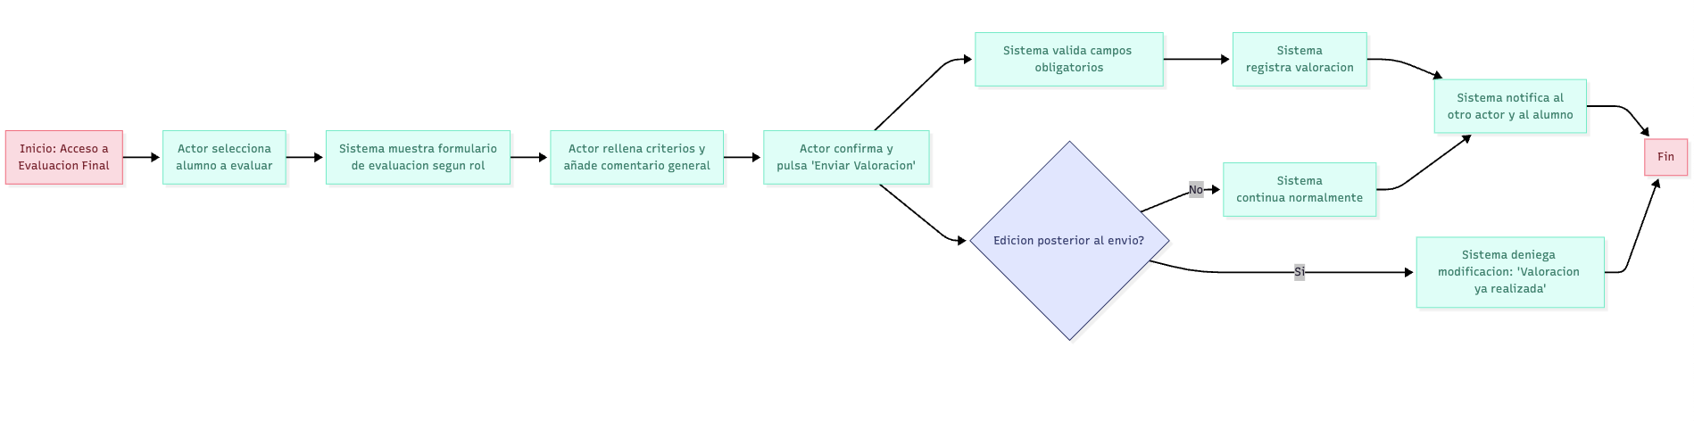
Ilustración 11. Caso de uso: Emitir valoración final (RF7)

CASO DE USO: Gestionar usuarios (RF10)
Identificador |  | CU-6
Versión | 1.0 | Fecha | 06/11/2025
Autor/a |  | Cristina Muñiz Marín
Descripción |  | Este caso de uso describe el procedimiento para el mantenimiento y actualización de las cuentas de acceso de todos los usuarios del sistema (Alumno, Tutor, Tutor Empresa y Administrador)
Actores |  | Administrador
Precondición |  | El Administrador debe haber iniciado sesión
Flujo principal |  | Creación:  - El Administrador accede al “Panel de Administración” y selecciona “Gestionar usuarios”.  - El Administrador selecciona el botón “Crear nuevo usuario”.  - Rellena los datos básicos y asigna un rol (Alumno, Tutor, Tutor Empresa, Administrador).  - Si el rol es Alumno debe vincularlo a una Empresa, a un Tutor y a un Tutor Empresa.  - Si el rol es Tutor Empresa debe vincularlo a un Alumno .  - Si el rol es un Tutor debe vincularlo a un Alumno .  - El Administrador pulsa “guardar”. El sistema crea el usuario y envía una notificación de bienvenida con las credenciales al nuevo usuario.  Modificación/Eliminación:  - El Administrador busca y selecciona un usuario existente.  - Realiza la modificación o eliminación del usuario.  - El sistema confirma la acción y actualiza el registro.
Flujos alternativos |  | - Email duplicado:  5ª. El sistema detecta que el email ya existe.  5b. El sistema muestra un error.  5c. El Administrador corrige el email.
Postcondición |  | Un nuevo usuario es creado, uno existente es modificado o eliminado.
Reglas |  | El Administrador no puede eliminarse a si mismo. / La eliminación de un usuario Alumno o Empresa requiere también la eliminación de sus tareas y documentos. (Ley de protección de datos)
Diagrama
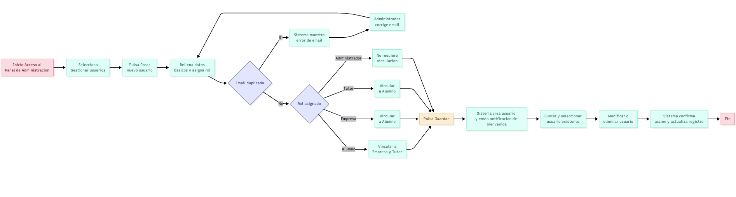
Ilustración 12. Caso de uso: Gestionar usuarios (RF10)
CASO DE USO: Gestionar empresas (RF11/RF12)
Identificador |  | CU-7
Versión | 1.0 | Fecha | 06/11/2025
Autor/a |  | Cristina Muñiz Marín
Descripción |  | Este caso de uso describe el procedimiento que permite al Administrador crear, modificar o eliminar empresas colaboradoras, vinculando los tutores de empresa y los alumnos asignados.
Actores |  | Administrador
Precondición |  | El Administrador debe haber iniciado sesión.
Flujo principal |  | - El Administrador accede a “Panel de Administración → Gestión de Empresas”.  - Selecciona la opción “Crear nueva empresa”.  - Introduce los datos de la empresa (nombre, CIF/NIF, dirección, contacto).  - Asigna un Tutor Empresa y vincula alumnos si aplica.  - Pulsa “Guardar” y el sistema crea la empresa y confirma la acción.  - Para modificar, selecciona una empresa existente, actualiza los datos y pulsa “Guardar”.  - Para eliminar, selecciona la empresa y confirma la eliminación.
Flujos alternativos |  | - Datos incompletos:  3a. El sistema detecta que falta algún campo obligatorio y muestra mensaje de error.  B. CIF/NIF duplicado:  5b. El sistema notifica que ya existe una empresa con ese identificador.
Postcondición |  | La empresa queda creada, modificada o eliminada en el sistema, y se actualizan las relaciones con tutores y alumnos si aplica.
Reglas |  | El Administrador no puede eliminarse a sí mismo. La eliminación de una empresa implica la eliminación o reasignación de tutores y alumnos vinculados.
Diagrama
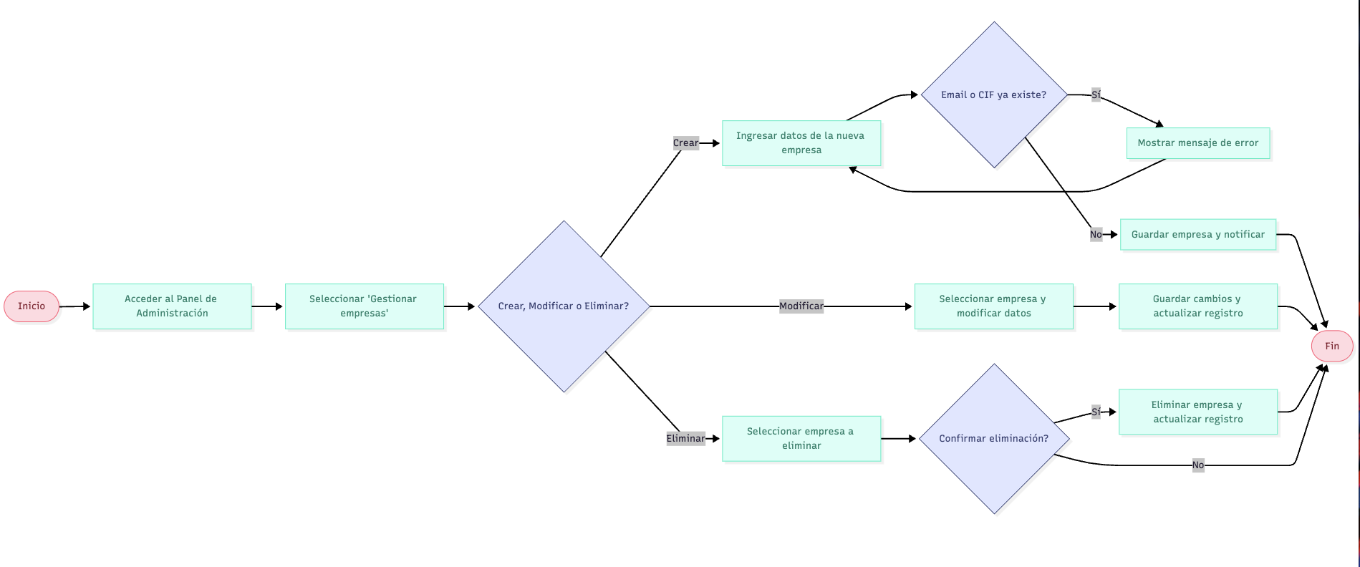

Ilustración 13.Caso de uso: Gestionar empresas (RF11/RF12)
CASO DE USO: Notificaciones (RF13)
Identificador |  | CU-8
Versión | 1.0 | Fecha | 06/11/2025
Autor/a |  | Cristina Muñiz Marín
Descripción |  | Este caso de uso describe cómo el sistema envía notificaciones automáticas a los usuarios cuando ocurren eventos relevantes.
Actores |  | Sistema (como actor automatizado)
Precondición |  | El usuario debe estar registrado en el sistema.
Flujo principal |  | - El sistema detecta un evento relevante:  - Registro de una nueva tarea por el Alumno.  - Validación o rechazo de una tarea por el Tutor.  - Subida de un documento por Alumno o Tutor.  - Envío de valoración final por Tutor o Tutor Empresa.  - Genera una notificación para los usuarios afectados (Alumno, Tutor, Tutor Empresa).  - Envía la notificación mediante correo electrónico o mensaje interno en la aplicación.  - El usuario recibe la notificación y puede acceder al detalle del evento.
Flujos alternativos |  | - Fallo en envío:  3a. El sistema reintenta enviar la notificación y registra el error si persiste.
Postcondición |  | El usuario recibe la notificación correspondiente y queda registrado el evento en el sistema.
Reglas |  | Todas las notificaciones deben ser enviadas de manera segura y respetando los roles de usuario.
Diagrama
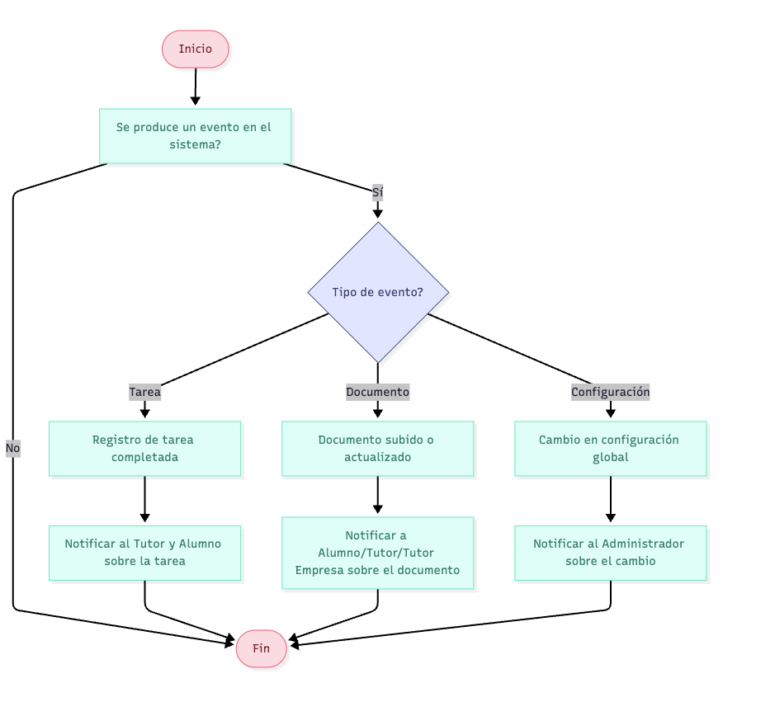

Ilustración 14.Caso de uso: Notificaciones (RF13)

2.4 MODELO DE DATOS
El diseño de Modelo de Datos es la parte más crítica de la especificación técnica, ya que define la estructura subyacente que soportará todas las funcionalidades descritas en los Casos de Uso (CUs). En nuestro caso se ha decidido por un modelo de Sistema de Gestión de Bases de Datos Relacional (SGBDR). Este modelo garantiza la atomicidad, consistencia, aislamiento y durabilidad , previniendo la redundancia de datos y las anomalías de actualización.

2.4.1 DIAGRAMA E/R
Este diagrama constituye el plano conceptual de la estructura de datos que almacenará MentorCore. Con este diagrama se establece de forma gráfica los componentes esenciales de la base de datos relacional antes de su implementación.
En él encontramos las entidades (Administrador, Alumno, Tutor Empresa, Empresa y Tutor) y sus atributos (nombre, DNI, etc.). El principal objetivo de este punto es establecer la cardinalidad de cada relación.
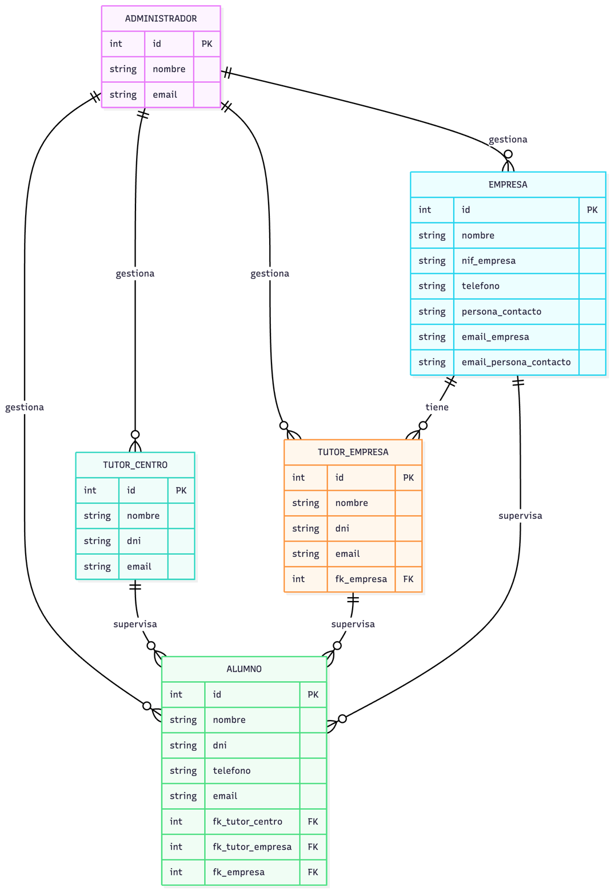
Ilustración 15.Diagrama Entidad-Relación
2.4.2 DIAGRAMA DE CLASES
Este diagrama define la arquitectura interna de la aplicación y modela los componentes del software que implementa la lógica de negocio. Aquí se definen a parte del tipo de dato de cada atributo dentro de cada entidad, se definen los métodos que se encargarán de realizar las diferentes tareas dentro de la aplicación.

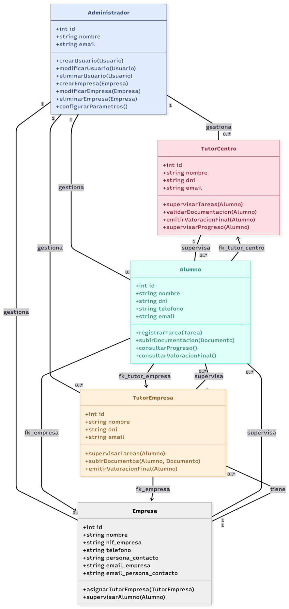

Ilustración 16. Diagrama de clases
2.5 INTERFACES GRÁFICAS DE USUARIO
La interfaz gráfica de usuario (GUI), es la capa de presentación dentro de la arquitectura de MentorCore, siendo la parte visible con la que interactúan los usuarios. Esta sección traduce los modelos conceptuales (Casos de Uso) y el modelo de datos en una experiencia visual y tangible para los diferentes perfiles del sistema.
El diseño de la GUI se basa en los siguientes principios:
- Usabilidad y simplicidad: El objetivo principal es transformar los flujos complejos y burocráticos de la FE en un entorno más intuitivo. Esto es crucial para que los usuarios puedan interactuar con el sistema de manera eficiente sin requerir una formación previa.
- Diseño orientado al Rol: El sistema requiere una diferenciación de permisos según el perfil del usuario. La interfaz debe ser adaptativa, mostrando solo las funcionalidades y la información necesaria para cada rol. Esto reduce la complejidad visual y refuerza la seguridad, aplicando el principio de mínimo privilegio.
- Cumplimiento de Accesibilidad: Al tratarse de una aplicación destinada al sector educativo, MentorCore debe respetar el nivel AA de las Pautas de Accesibilidad para el Convenio Web (WCAG). Este requisito no funcional garantiza que la aplicación pueda ser utilizada por personas con diferentes capacidades.
A continuación, se presentarán los wireframes correspondientes a las principales vistas del sistema organizados según el rol del usuario:
- Login: común a todos los roles
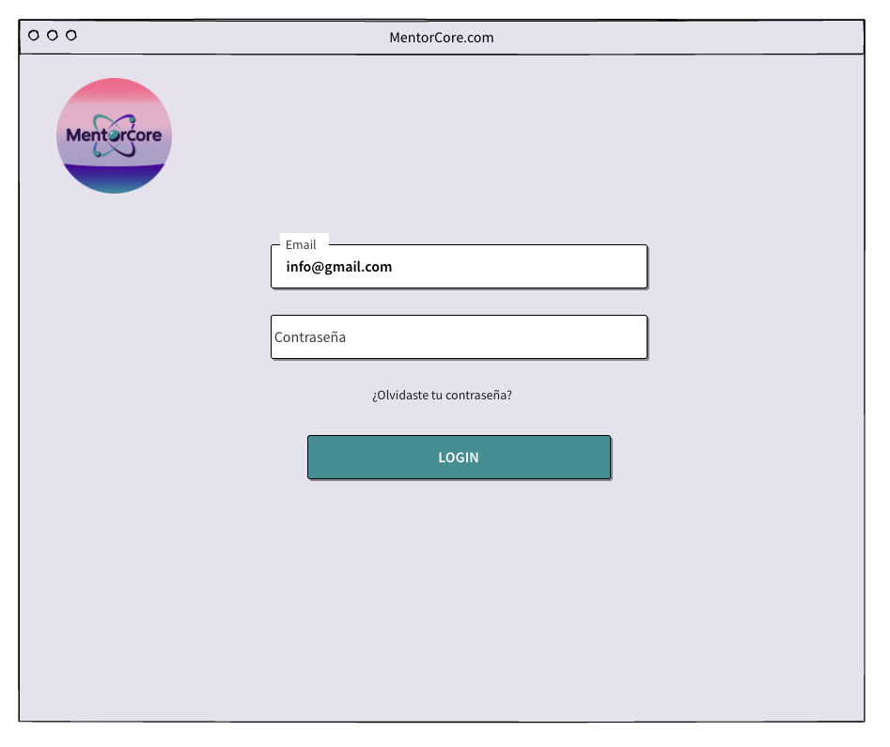
Ilustración 17.GUI Login

- Pantalla Alumno/Inicio:
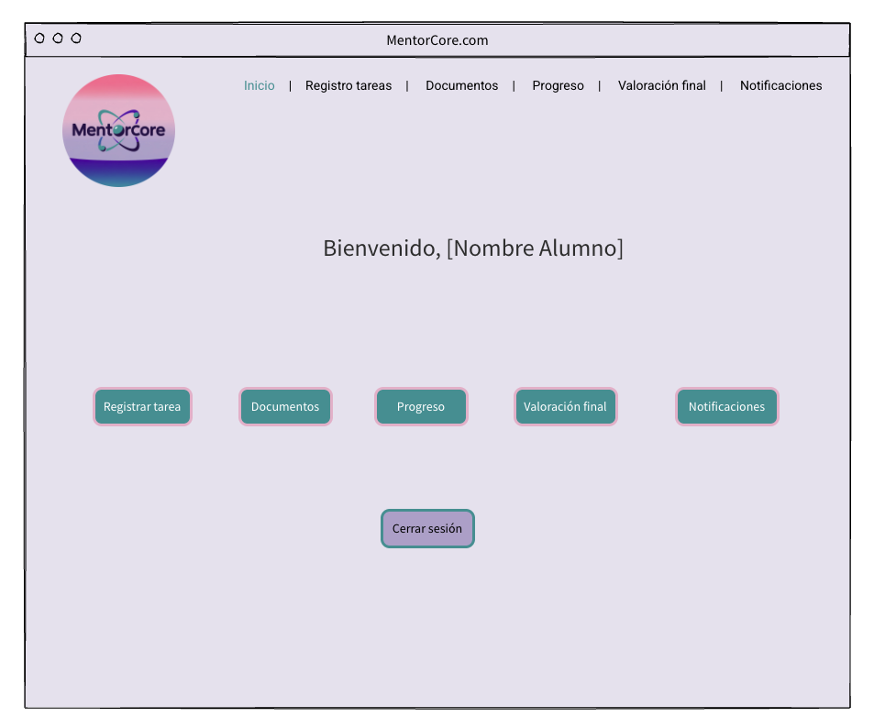
Ilustración 18.GUI Alumno/Inicio
- Pantalla Alumno/Registro tareas
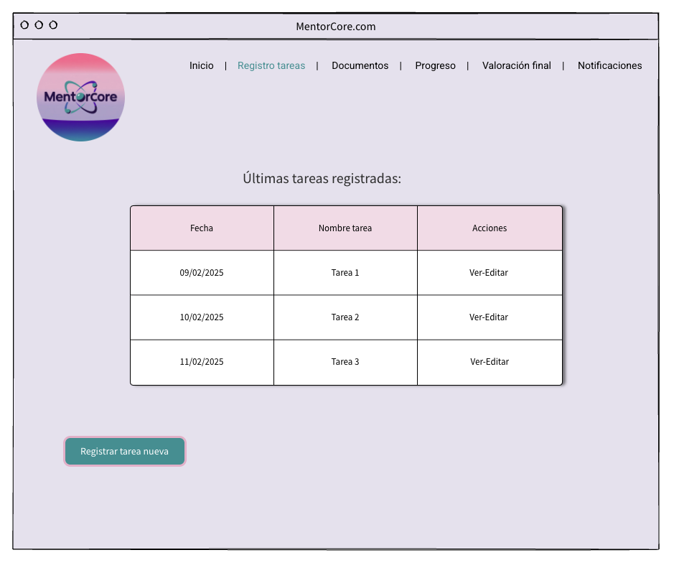
Ilustración 19.GUI Alumno/Registro tareas

- Pantalla Alumno/Documentos
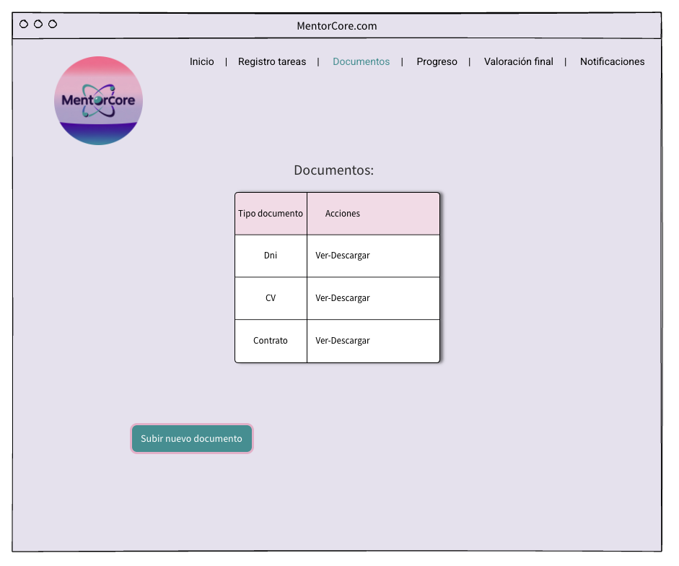
Ilustración 20.GUI Alumno/Documentos
- Pantalla Alumno/Progreso
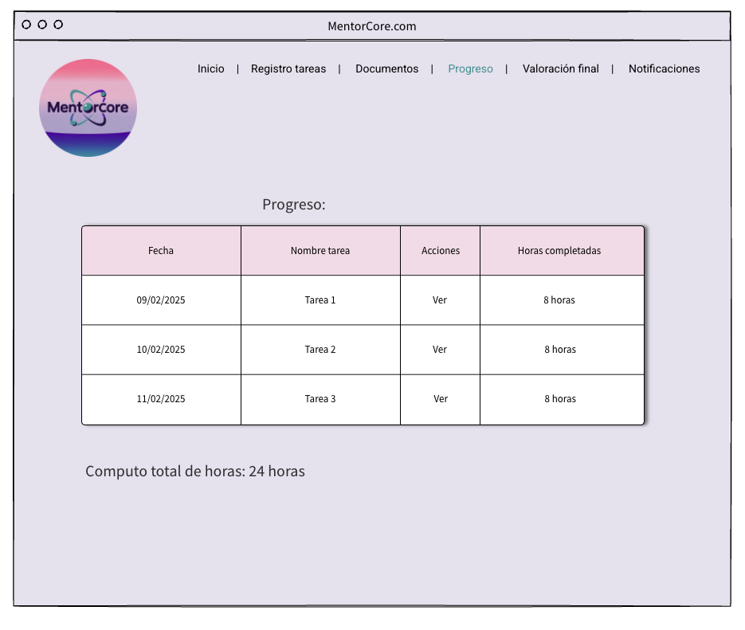
Ilustración 21.GUI Alumno/Progreso

- Pantalla Alumno/Valoración final
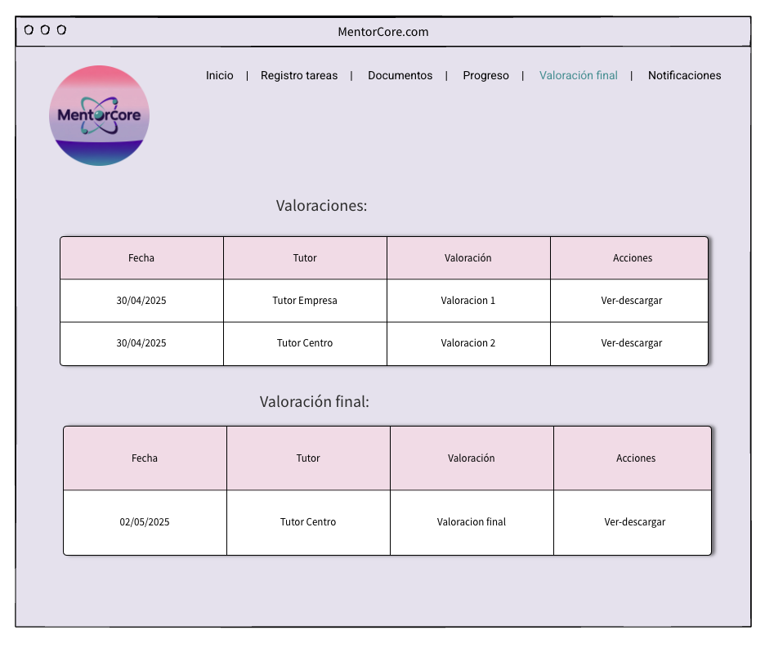
Ilustración 22.GUI Alumno/Valoración final
-Pantalla Alumno/Notificaciones
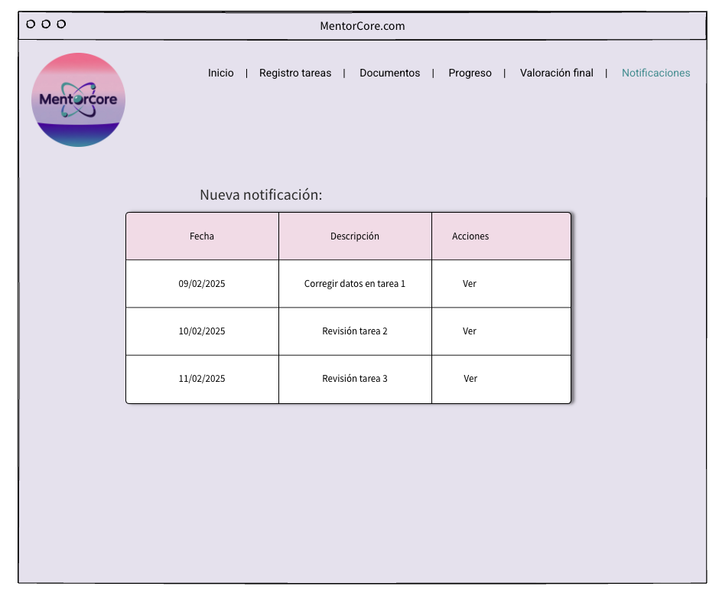
Ilustración 23.GUI Alumno/Notificaciones
- Pantalla Tutor Centro/Búsqueda alumno
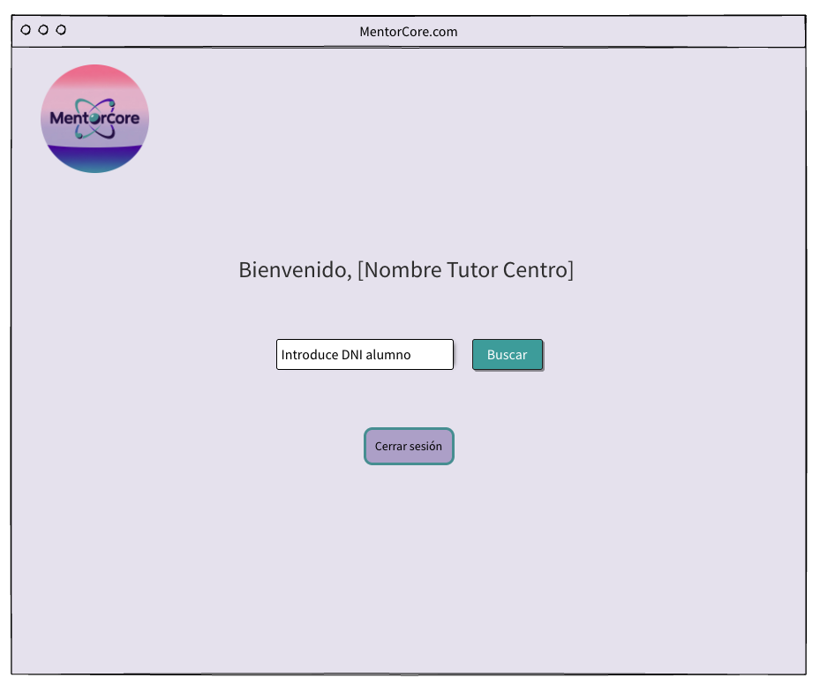
Ilustración 24.GUI Tutor Centro/Búsqueda alumno
-Pantalla Tutor Centro/Inicio
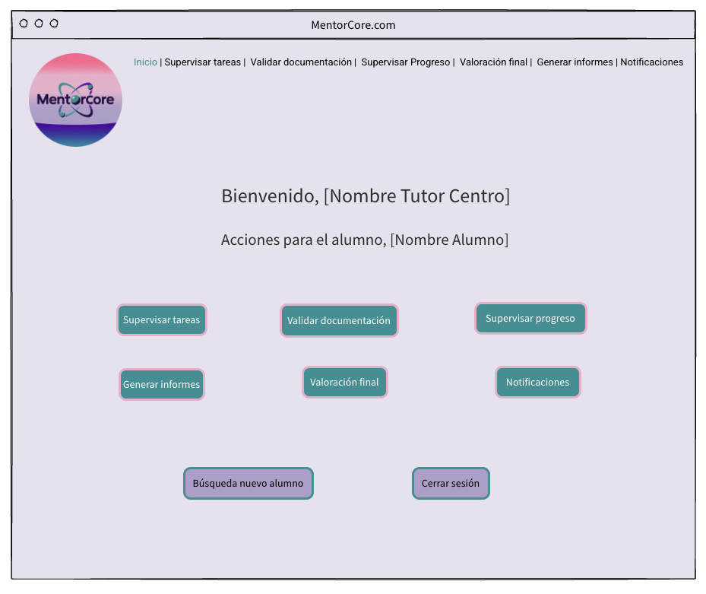
Ilustración 25.GUI Tutor Centro/Inicio

- Pantalla Tutor Centro/Supervisar tareas
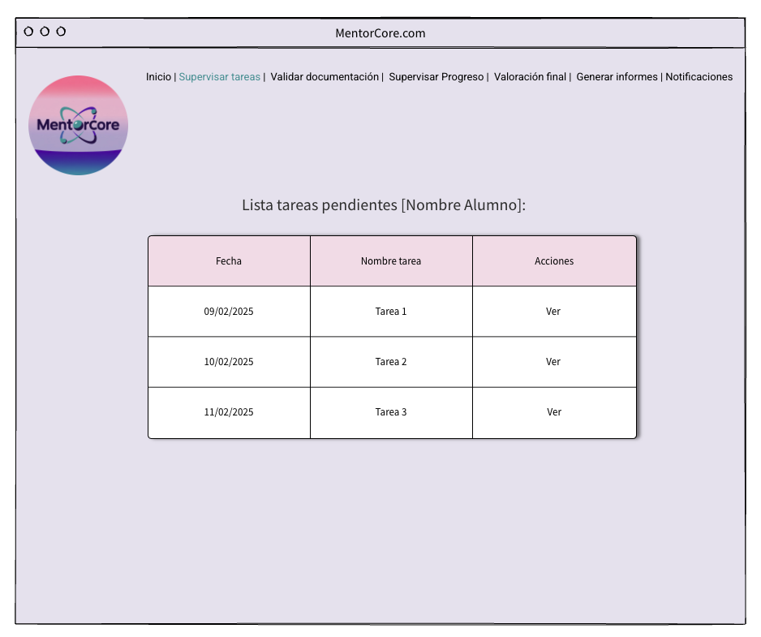
Ilustración 26.GUI Tutor Centro/Supervisar tareas
- Pantalla Tutor Centro/Validar documentación
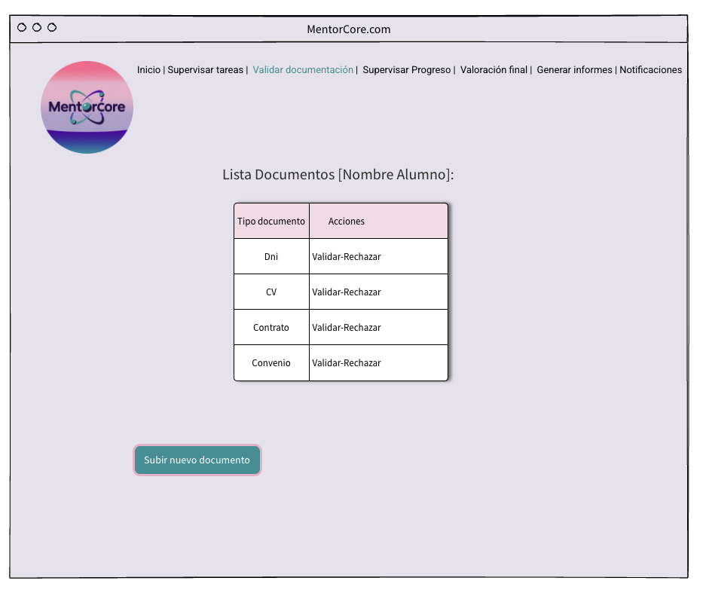
Ilustración 27.GUI Tutor Centro/Validar documentación

- Pantalla Tutor Centro/Supervisar progreso
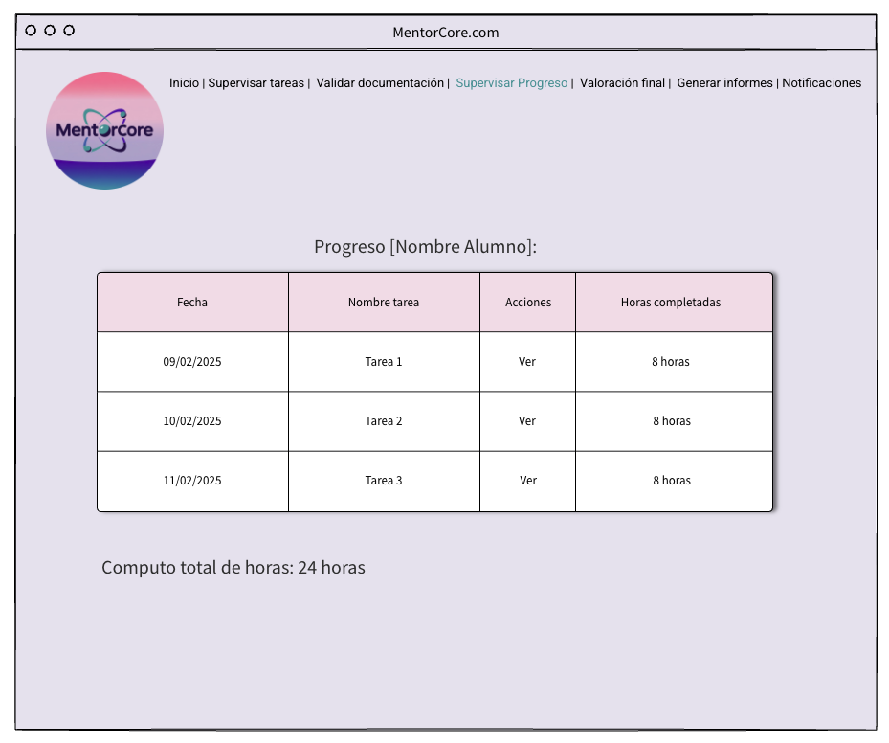
Ilustración 28.GUI Tutor Centro/Supervisar progreso
- Pantalla Tutor Centro/Valoración Final
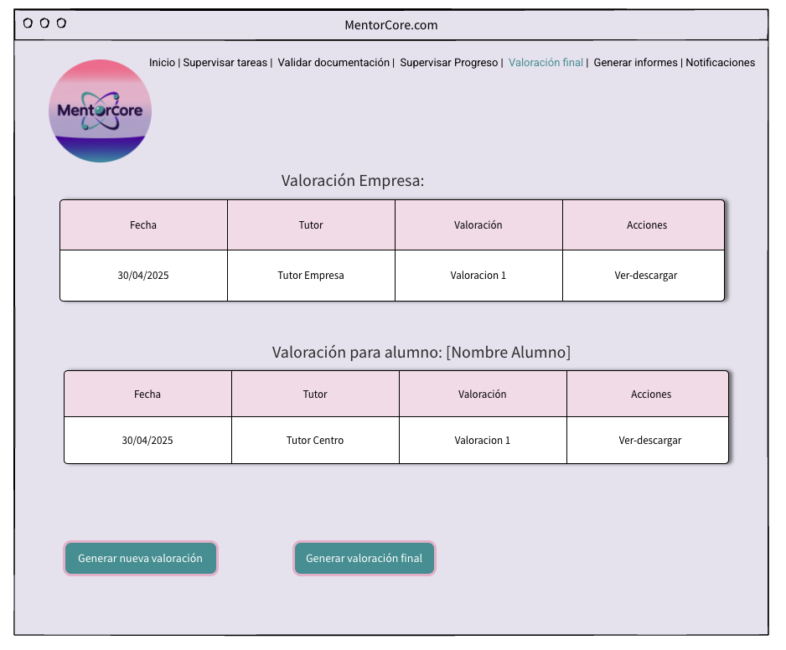
Ilustración 29.GUI Tutor Centro/Valoración final

- Pantalla Tutor Centro/Generar Informes
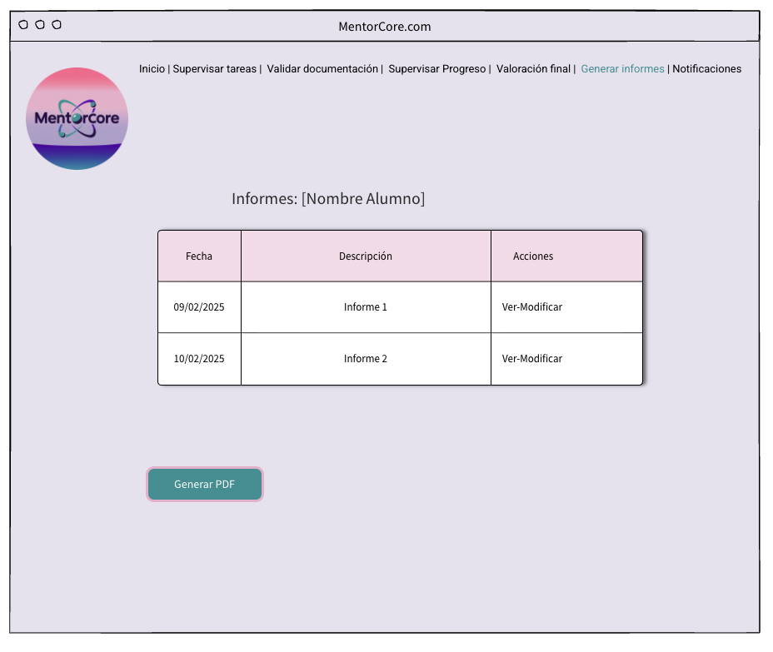
Ilustración 30.GUI Tutor Centro/Generar informes
- Pantalla Tutor Centro/Notificaciones
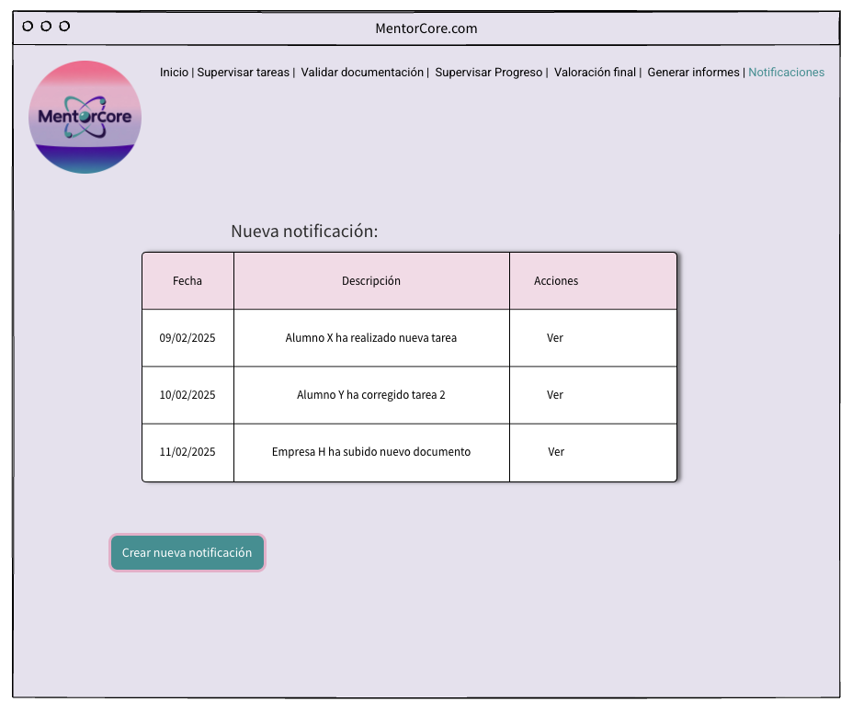
Ilustración 31.GUI Tutor Centro/Notificaciones
-Pantalla Tutor Empresa/Búsqueda alumno
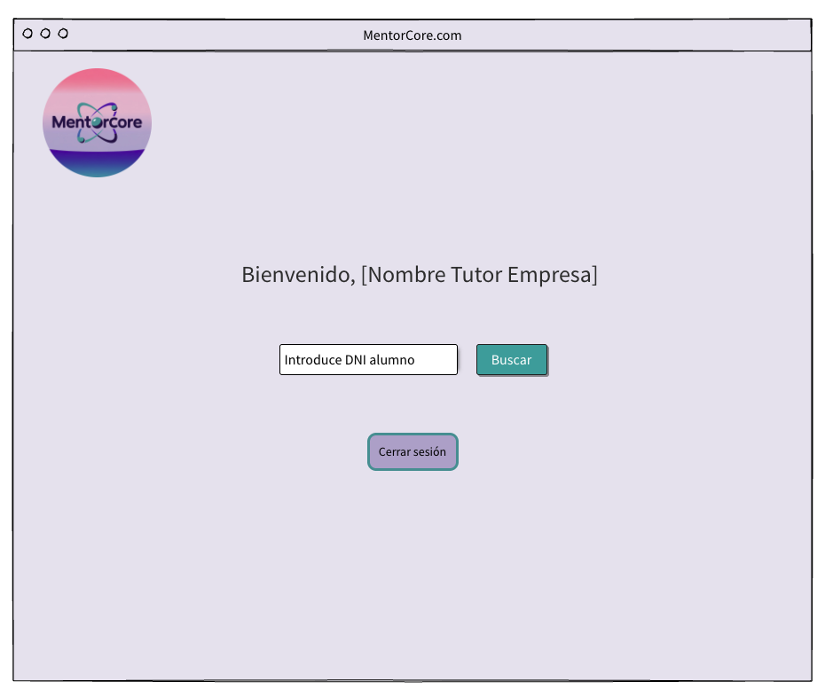
Ilustración 32.GUI Tutor Empresa/Búsqueda alumno
- Pantalla Tutor Empresa/Inicio
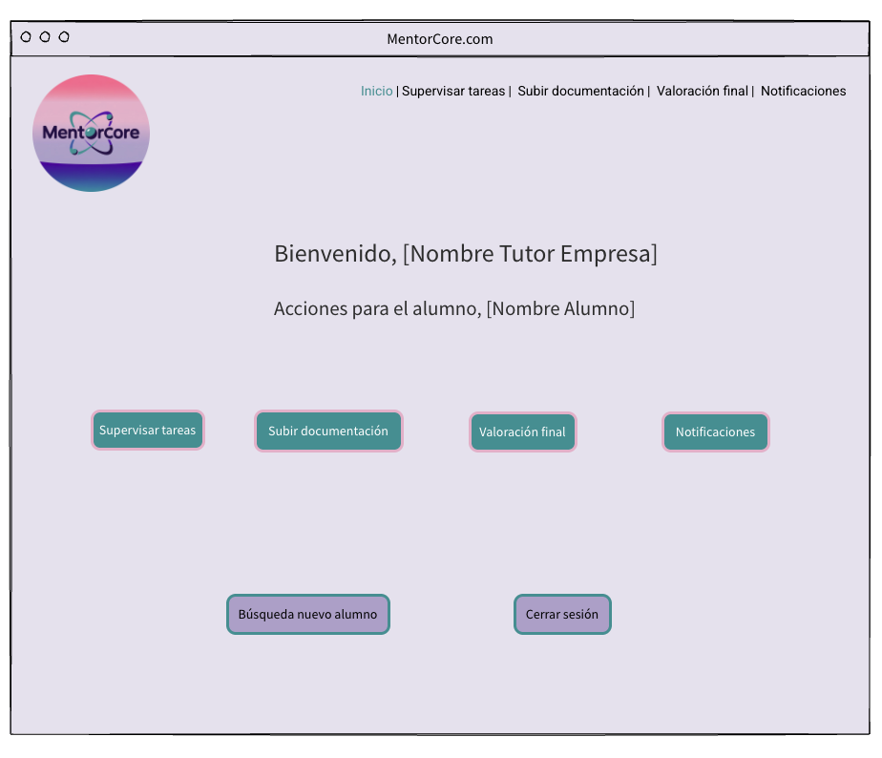
Ilustración 33.GUI Tutor Empresa/Inicio
- Pantalla Tutor Empresa/Supervisar tareas
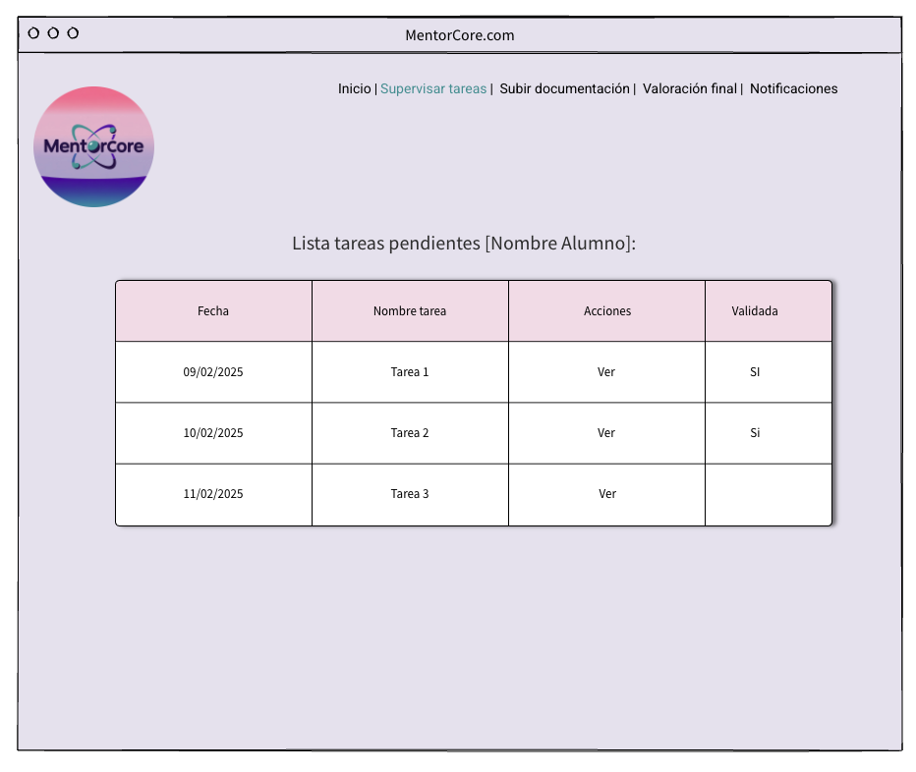
Ilustración 34.GUI Tutor Empresa/Supervisar tareas
- Pantalla Tutor Empresa/Subir documentación
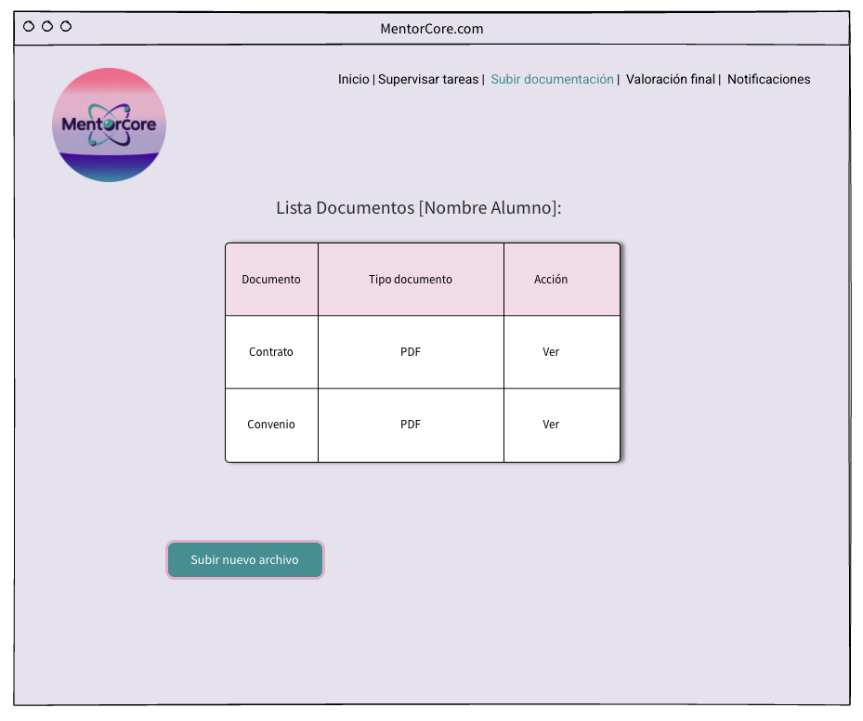
Ilustración 35.GUI Tutor Empres/Subir documentación
- Pantalla Tutor Empresa/Valoración final
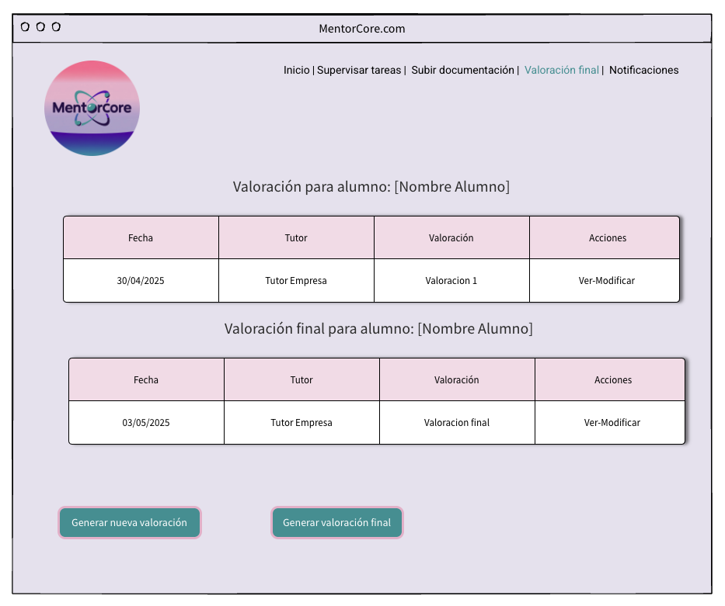
Ilustración 36.GUI Tutor Empresa/Valoración final
- Pantalla Tutor Empresa/Notificaciones
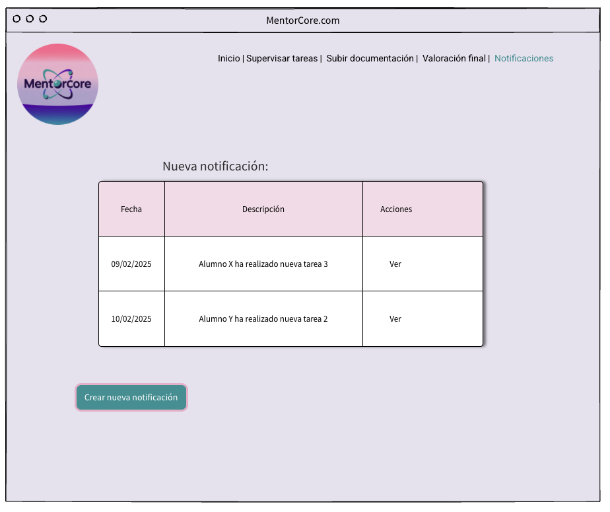
Ilustración 37.GUI Tutor Empresa/Notificaciones
- Pantalla Administrador/Inicio
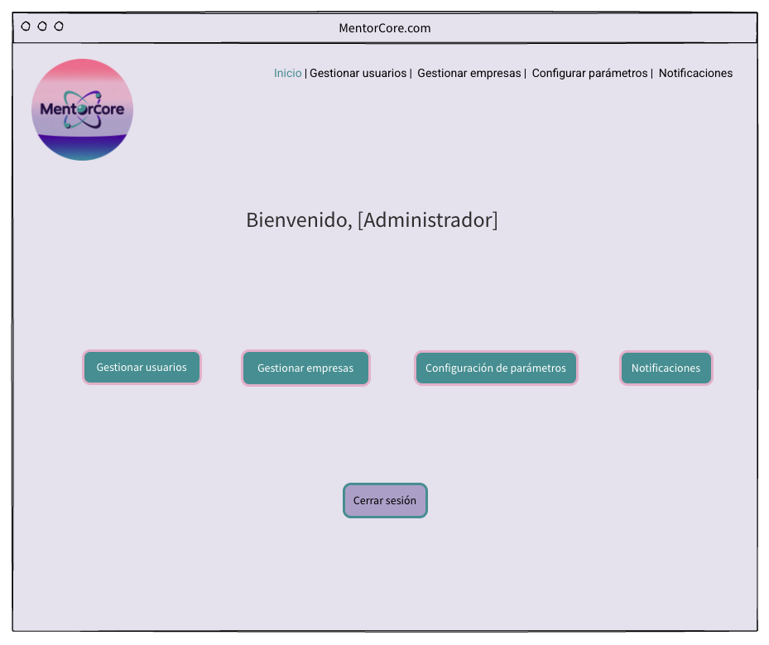
Ilustración 38.GUI Administrador/Inicio
- Pantalla Administrador/Gestionar usuarios
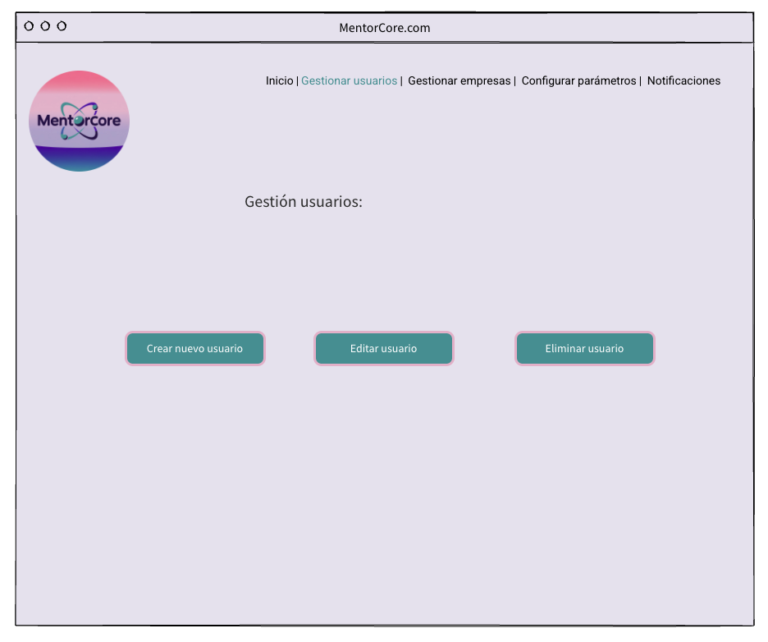
Ilustración 39.GUI Administrador/Gestionar usuarios

- Pantalla Administrador/Gestionar usuarios/Crear usuario
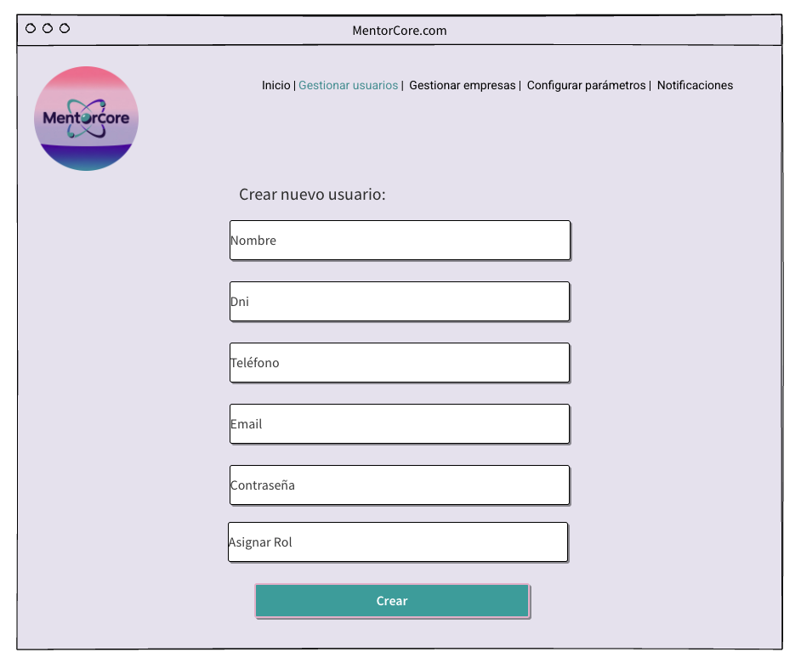
Ilustración 40.GUI Administrador/Crear usuario
- Pantalla Administrador/Gestionar usuarios/Modificar usuario
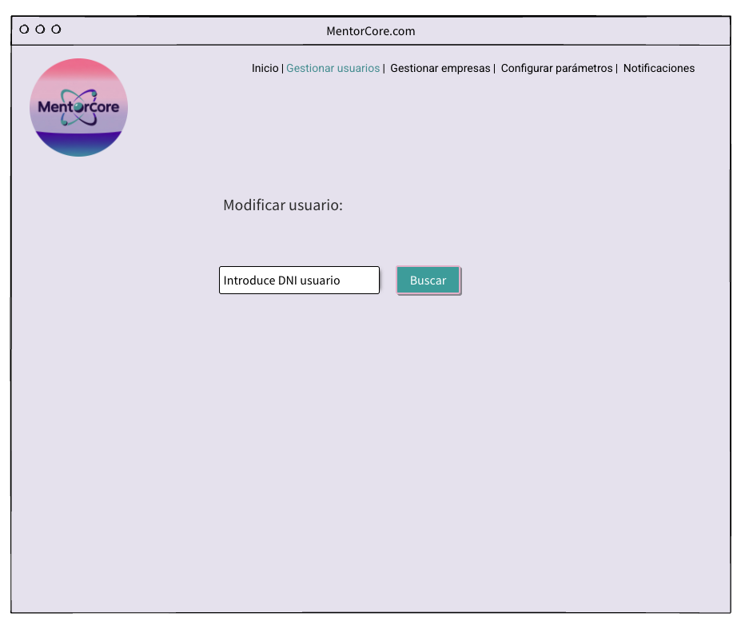
Ilustración 41.GUI Administrador/Modificar usuario

- Pantalla Administrador/Gestionar usuarios/Eliminar usuario
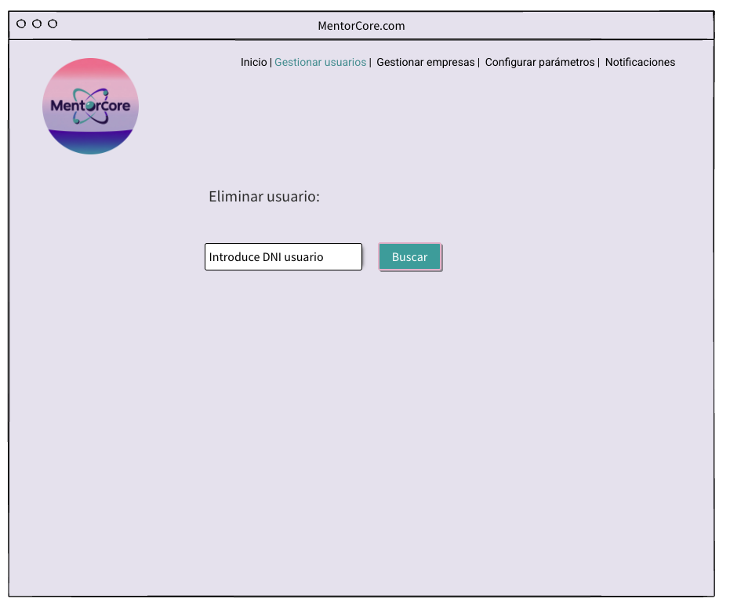
Ilustración 42.GUI Administrador/Eliminar usuario
- Pantalla Administrador/Gestionar empresas
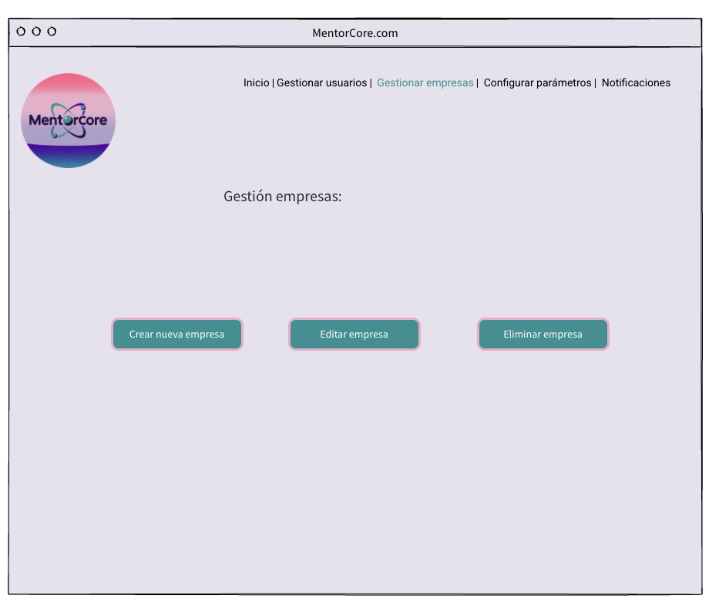
Ilustración 43.GUI Administrador/Gestionar empresas

- Pantalla Administrador/Gestionar empresas/Crear empresa
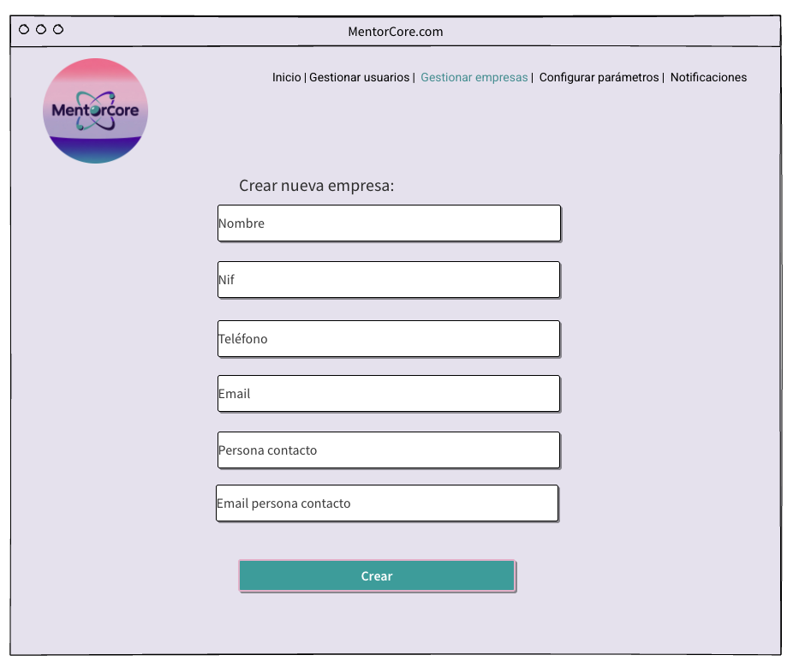
Ilustración 44.GUI Administrador/Crear empresa
- Pantalla Administrador/Gestionar empresas/Modificar empresa
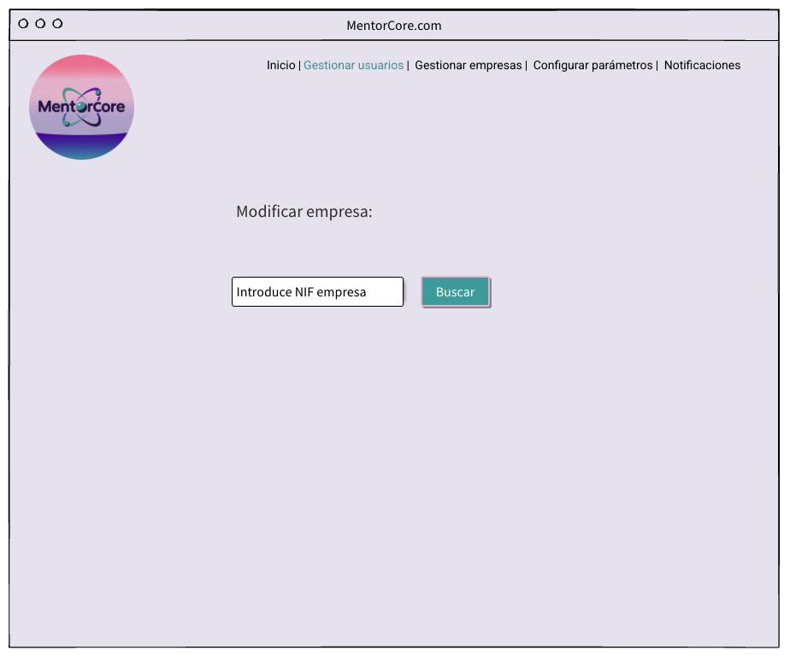
Ilustración 45.GUI Administrador/Modificar empresa

- Pantalla Administrador/Gestionar empresas/Eliminar empresa
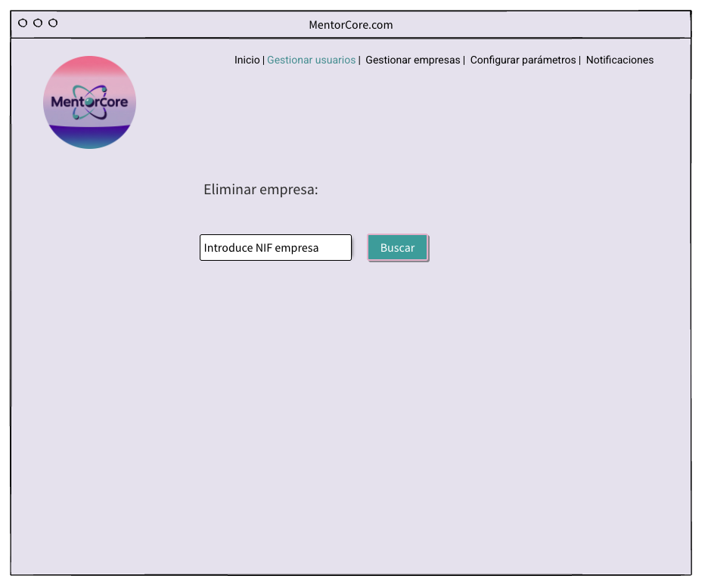
Ilustración 46.GUI Administrador/Eliminar empresa
- Pantalla Administrador/Configurar parámetros
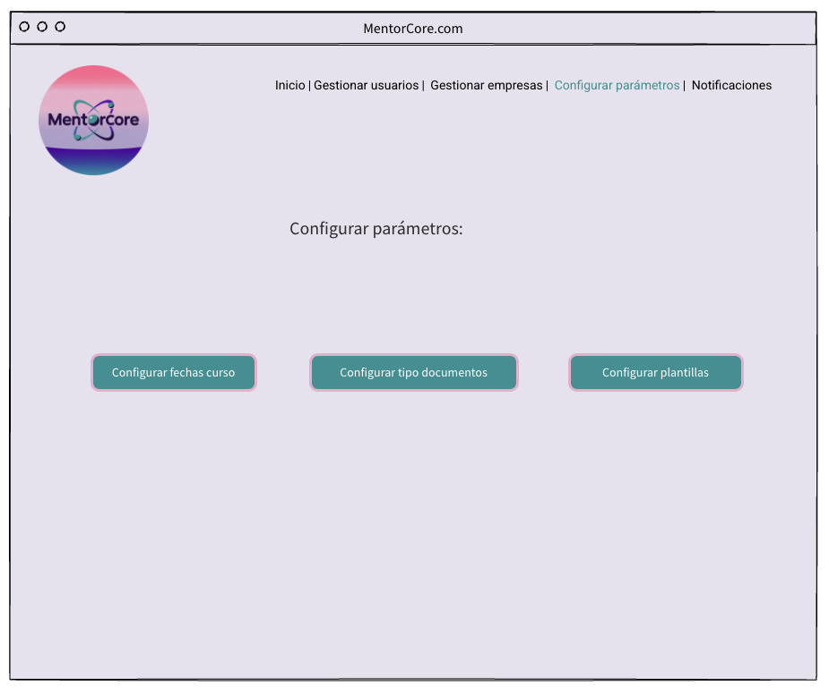
Ilustración 47.GUI Administrador/Configurar parámetros
- Pantalla Administrador/Notificaciones
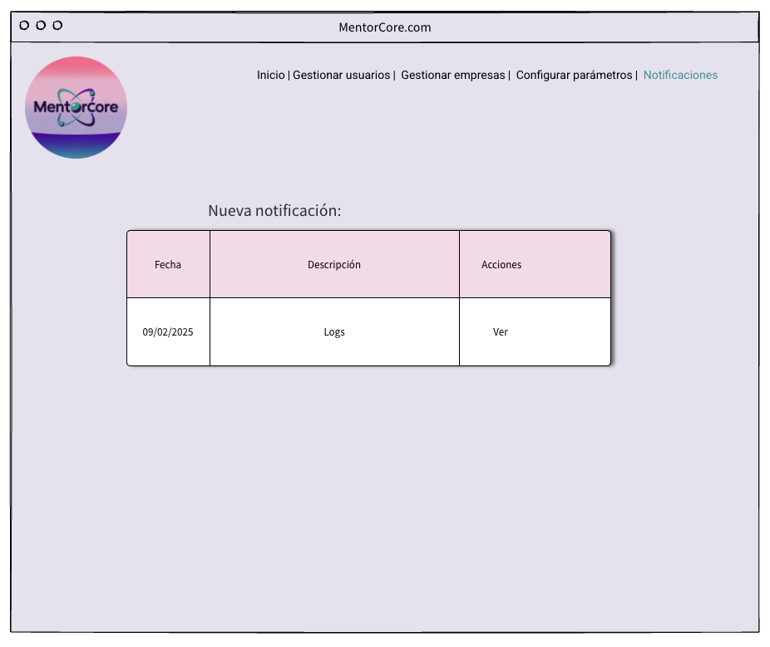
Ilustración 48.GUI Administrador/Notificaciones
2.5.1 MAPA DE NAVEGABILIDAD
Este mapa define la estructura y la jerarquía de contenidos de MentorCore, ilustrando el camino lógico que los usuarios deben seguir para ejecutar las funcionalidades descritas en los Casos de Uso. Mediante este mapa se persigue cumplir estos dos objetivos:
- Claridad en la experiencia de usuario (UX): Garantizar que el recorrido del usuario sea intuitivo y eficiente, permitiendo acceder a las diferentes secciones de la aplicación de forma rápida y sin necesidad de navegar por menús innecesarios.
- Validación funcional: Asegurar que todos los RF y las reglas de negocio, como la secuencia de pasos a seguir para realizar las tareas, se vean reflejados en la estructura de navegación de la aplicación.
A continuación, se presentarán los diferentes mapas en función del rol:
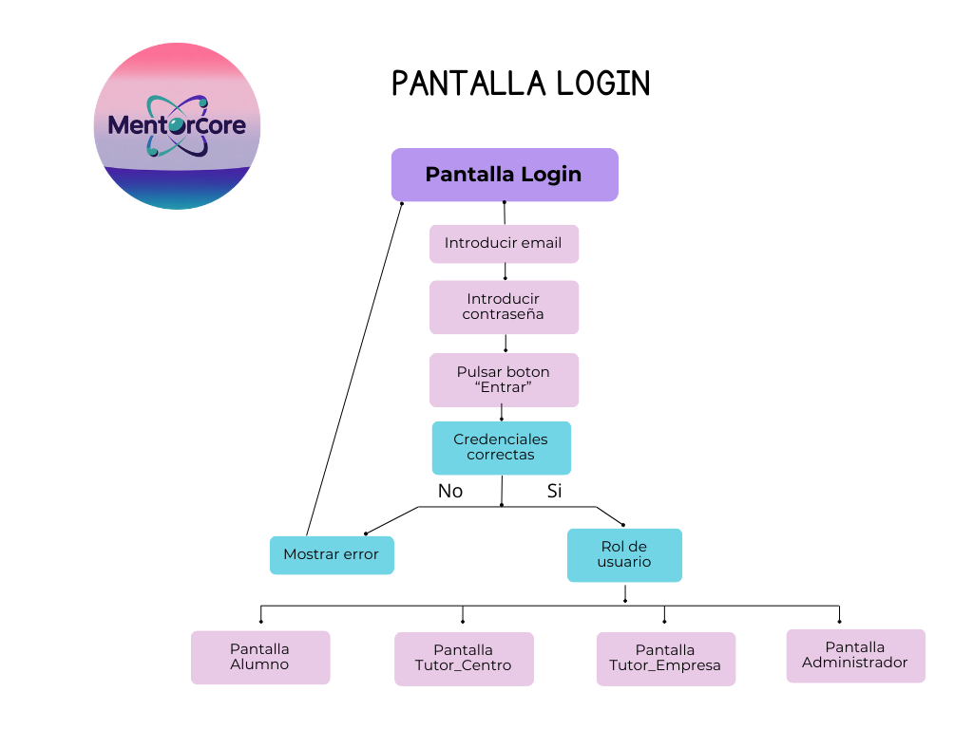
Ilustración 49.Mapa navegabilidad Login

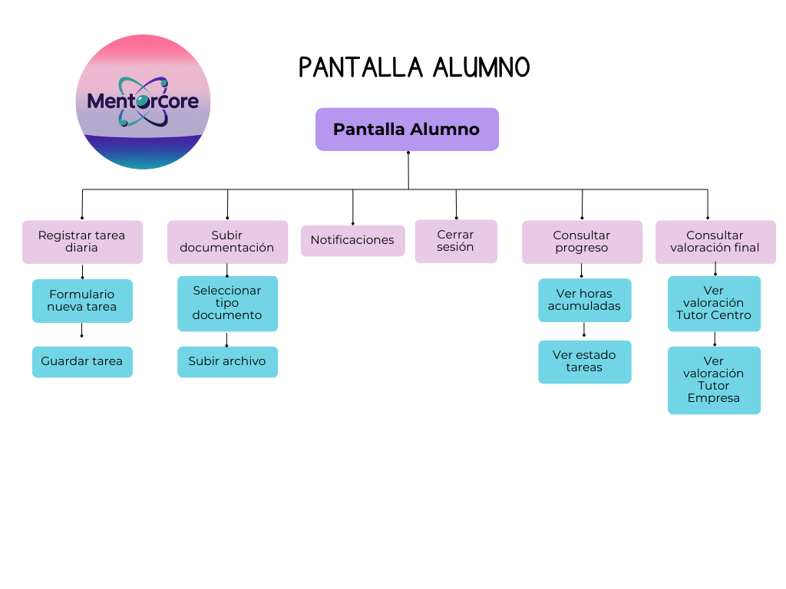
Ilustración 50. Mapa navegabilidad Alumno
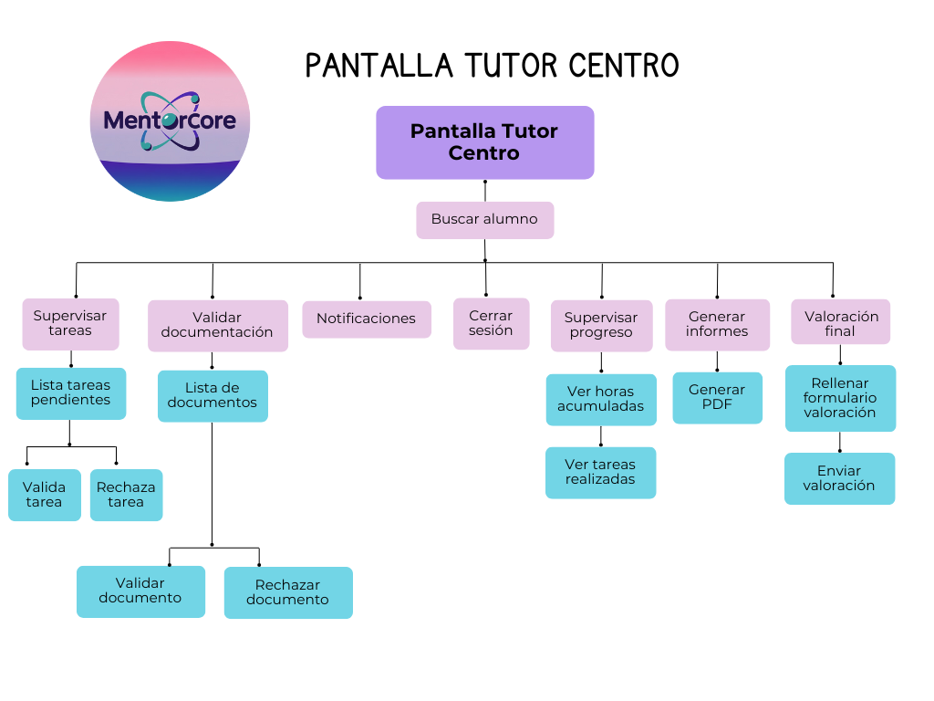
Ilustración 51. Mapa navegabilidad Tutor Centro

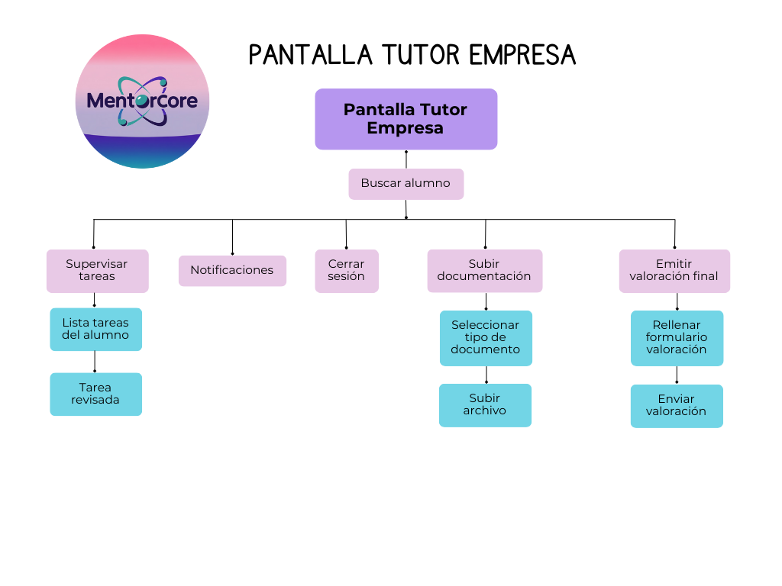
Ilustración 52. Mapa navegabilidad Tutor Empresa

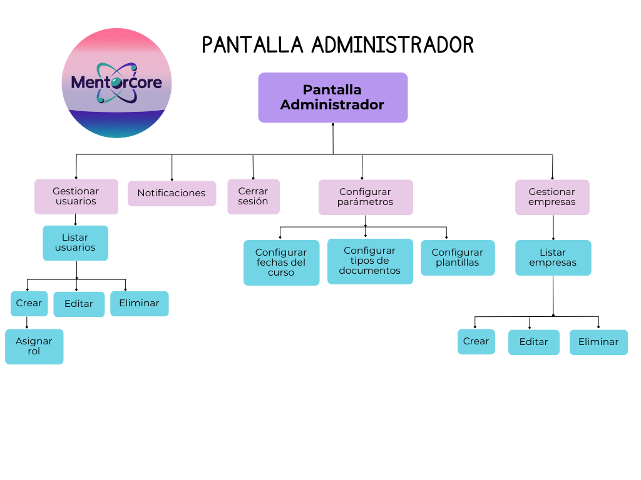
Ilustración 53. Mapa navegabilidad Administrador

3. PLAN DE PRUEBAS
4. TECNOLOGÍAS EMPLEADAS
5. PLANIFICACIÓN Y PRESUPUESTO
5.1 DIAGRAMA DE GANTT
5.2 ESTIMACIONES DE COSTES
6. FUTURAS MEJORAS Y AMPLIACIONES
6.1 PROPUESTAS DE MEJORA
6.2 IMPACTO Y RIESGO DE LOS CAMBIOS PROPUESTOS
7. RELACIÓN CON LOS MÓDULOS DEL CICLO
8. CONCLUSIONES
9. DESPLIEGUE
9.1 INSTALACIÓN
10. GUÍA DE ESTILOS Y MANUAL DE USUARIO
10.1 GUÍA DE ESTILOS
Colores:
Verde#329b9c
Rosa: #fc7298
Rosa claro: #ecb8cf
Lila: #b4abcf
Violeta #432aa5
10.2 MANUAL DE USUARIO
11. WEBGRAFÍA Y FUENTES DE INFORMACIÓN
https://archive.org/details/memoriasProyectoFinalDAW_JuanMolinaGomez
https://e-archivo.uc3m.es/bitstreams/c035d879-797e-44ec-9e60-d17c4718e109/download
https://es.slideshare.net/slideshow/proyecto-junio-daw/194038320
https://gss-mtig.github.io/proy2Q/casos_uso/
¿Cúal es la diferencia entre un Diagrama de Clases y un Diagrama de Entidad Relación? — HackerSpace y Grupo de estudio
https://miro.com/es/diagrama/que-es-diagrama-entidad-relacion/

EER y Diagramas de Clase UML: Modelado de Datos
https://kinsta.com/es/blog/arquitectura-aplicaciones-web/

